ЧАНДМАНЬ-ӨНДӨР СУМЫН 2018 ОНЫ НИЙГЭМ ЭДИЙН ЗАСГИЙГ ХӨГЖҮҮЛЭХ ҮНДСЭН ЧИГЛЭЛИЙН БИЕЛЭЛТ
/Чандмань-Өндөр сум 2018 оныг “Чандмань бахархал”-ын жил болгон нэрлэсэн/
2018.12.10
№ |  | Дунд хугацааны бодлогын баримт бичиг | Арга хэмжээ | Шалгуур үзүүлэлт |  | Зорилтот түвшин, үр дүн | Зарцуулсан хөрөнгө, эх үүсвэр | Хүрсэн түвшин, хэрэгжилт | Хэрэгжилтийн хувь
1 |  | 2 | 3 | 4 |  | 5 | 6 | 7 | 8
Нэг. ДЭД БҮТЭЦ ХӨРӨНГӨ ОРУУЛАЛТЫН ЧИГЛЭЛЭЭР:

1 | 1.1 | СЗДҮАМХ 1.1 | Сумын төвийн зам засварын ажлыг үргэлжлүүлэн хийнэ | Зураг төсөв хийгдсэн байна | Сумын төвийн доторхи зам сайжирна |  | ОНХС  38 сая | 2018 оны 4 дугаар сарын 2-нд ОНХС-ийн 38 сая төгрөгийн санхүүжилт бүхий сумын Зам засварын ажлын тендерийг нээлттэй зарлаж, “Хөвсгөл Азза” ХХК шалгарсан. 2018 оны 8 сарын 18-29-ны хооронд сумын төвийн хэсэгчилсэн 1.2 км урттай зам засварын ажлыг зураг төсвийн дагуу чанартай хийж гүйцэтгүүлэн сумын комисс хүлээж авсан. Мөн сумын Засаг даргын хүсэлтийн дагуу “Хөвсгөл Азза” ХХК нэмэлтээр Шивэрт багийн нутаг Хот мандалын 300 м замыг сайжруулсан хайрган зам болгон засварласан.  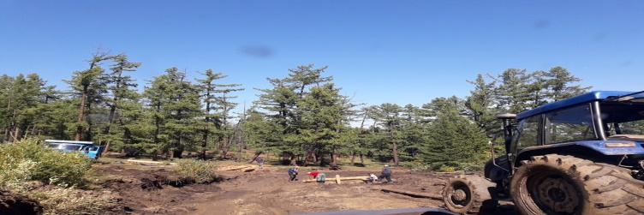  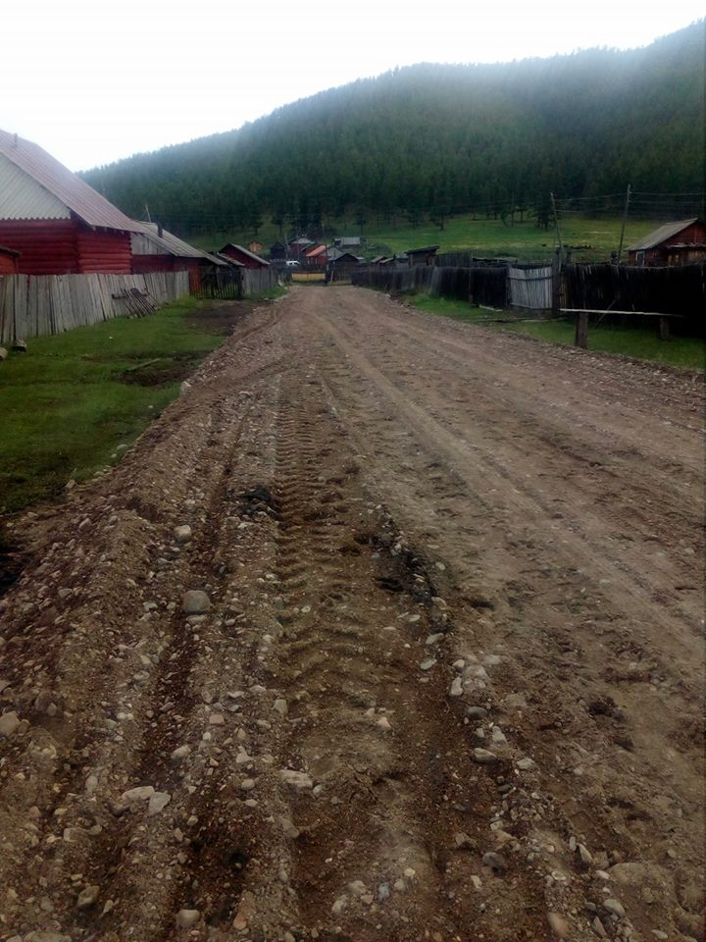 | 100
2 | 1.2 | СЗДҮАМХ 1.20 | Сумын төвийн гэрэлтүүлгийн ажил үргэлжлүүлэн хийнэ | Ажлын гүйцэтгэл | Гудамж, хорооллууд, албан байгууллагуудын гэрэлтүүлэг сайжирч, гэмт хэрэг буурна |  | ОНХС  9.8 сая | ОНХС-ийн 9.8 сая төгрөгийн хөрөнгөөр энэ оны 7 сард “ПИ ЭС Пи” ХХК техникийн тодорхойлолт, зургийн дагуу иж бүрэн гэрэлтүүлэг 26, үүнээс 3 төмөр шонтой, 5 гэрэлтүүлгийн толгой солих ажлыг хийж гүйцэтгэсэн. Мөн нэмэлтээр 5 гэрэлтүүлгийн толгой солих ажлыг хийж гүйцэтгэсэн.  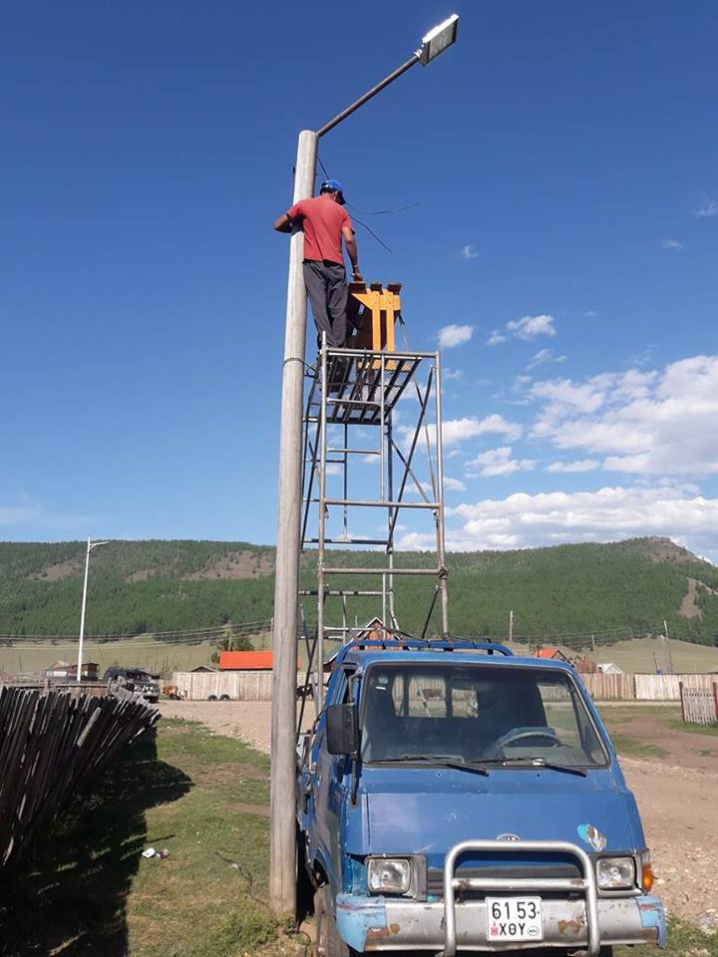  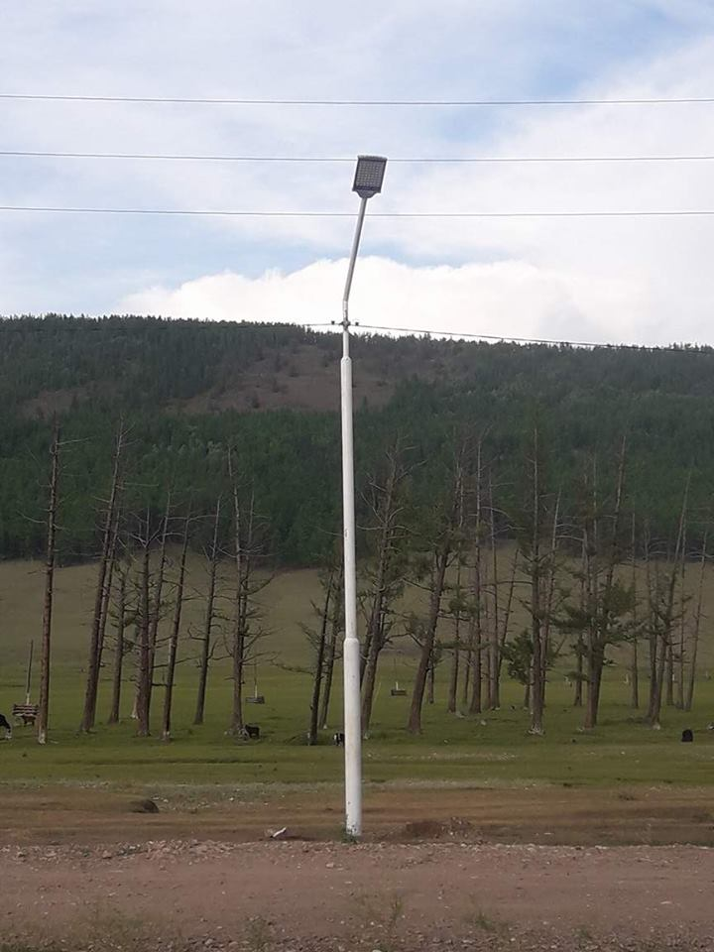 | 100
3 | 1.3 | СЗДҮАМХ 1.19 | Сумын төвийг камержуулах ажил | Ажлын гүйцэтгэл | Хяналтын систем сайжирч, хулгай болон бусад гэмт хэрэг буурна |  | ОНХС  5.0 сая | ОНХС-ийн 5.0 сая төгрөгийн хөрөнгөөр энэ оны 5 сард “Өрнөх хийморь” ХХК техникийн тодорхойлолт, зургийн дагуу хогийн нэгдсэн цэг дээр 2, төв зам дагуу 2, Соёлын төвийн урд талбай 1, нийт иж бүрэн 5 камер тавьсан болно. Мөн нэмэлтээр ЗДТГ-ын дотоод хяналтын 1 камер сурилуулан сумын комисс хүлээж авсан. Ажлын гүйцэтгэл 100 хувь.  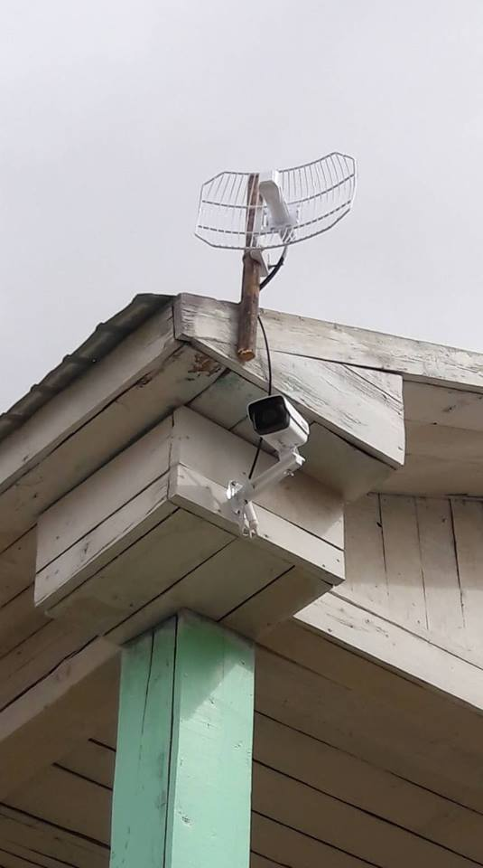  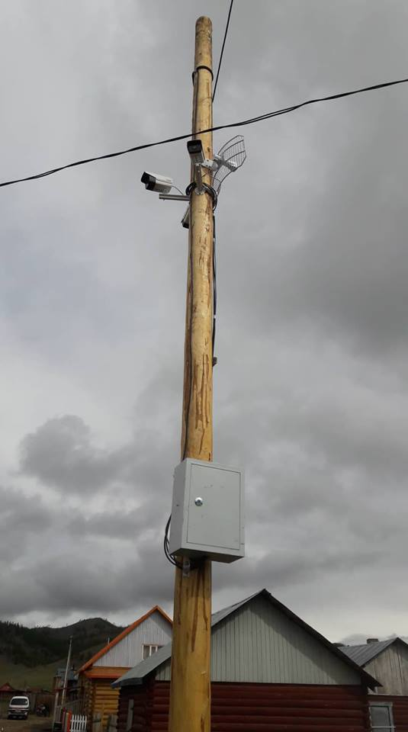 | 100
4 | 1.4 | СЗДҮАМХ 1.12 | 320 хүүхдийн хичээлийн байрыг шинээр барих ажлыг барьж эхлүүлэх | Ажлын гүйцэтгэлээр | Сургалтын орчин сайжирч, хамран сургалт нэмэгдэнэ |  | Улсын төсөв 1.0 тэрбум | Улсын төсвөөр тендер зарлагдан 2018 оны 7 дугаар сараас бэлтгэл ажлаа эхэлсэн. 09 дүгээр сарын 10.наас суурийн ажлаа эхэлж шуурхай ажилласнаар 30 хувийн гүйцэтгэлтэй байна.  УИХ-аар 2018 оны төсөв 1 тэрбум төгрөг батлагдсан.  2019 оны 12 дугаар сарын 31 гэхэд хүлээж авах төлөвлөгөөтэй байна..  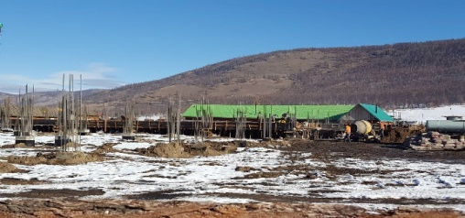  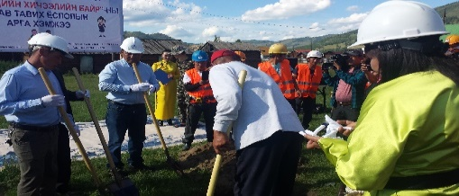 | 70
5 | 1.5 | СЗДҮАМХ 1.22 | Сургууль цэцэрлэгийн дунд гүний худаг гаргах | Сургууль цэцэрлэг худагтай болно | Усан хангамж сайжирна |  | Улсын төсөв 19.9 сая | “Хөвсгөл Геологи” ХХК өрөмдлөгийг 60 –т хийж нацосыг 52 метрт суурилуулсан. Бүх ажлыг техникийн нөхцөлийн дагуу хийж гүйцэтгэсэн.  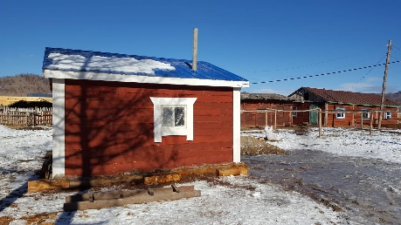 | 100
6 | 1.6 | СЗДҮАМХ 1.8 | Хашаа хөтөлбөр хэрэгжүүлэх/үргэлжлүүлэн/ | Ажлын гүйцэтгэл | Төвийн хорооллуудын үзэмж сайжирч, жишиг гудамж бий болно |  | ОНХС  10.8 сая | ОНХС-ийн 9.8 сая төгрөгийн санхүүжилтээр “Хашаа хөтөлбөр”-ийг хэрэгжүүлэн, хашааны судалгааг өрх бүрээр гаргаж үүнийгээ үндэслэн дараах ажлуудыг хийж гүйцэтгэв.  - Өрх толгойлсон эмэгтэйчүүд болон амьдралын төвшин доогуур 18 өрхөд 60 м3 банз олгож хашааг шинэчлэн барив. Энэ ажилд албан байгууллагууд/ ЕБС, СӨБ, Соёлын төв зэрэг/ өөрсдийн харьяа өндөр настангууд болон иргэдэд хашааг шинээр барьж өгөх ажлыг амжилттай зохион байгууллаа.  - Энэ хөтөлбөрийн хүрээнд сумын төвийн 284 өрхөд 1.5 тн шохой, 600 кг зос, 200 кг оохор,800 кг давсыг үнэгүйгээр олгож хашаагаа будаж өнгөлөх ажлыг хийв.  - Энэ ажлын хүрээнд 54 өрх хашаагаа шинэчлэх,засварлах ажлыг хийж ажлын комисс-д хүлээлгэн өглөө.  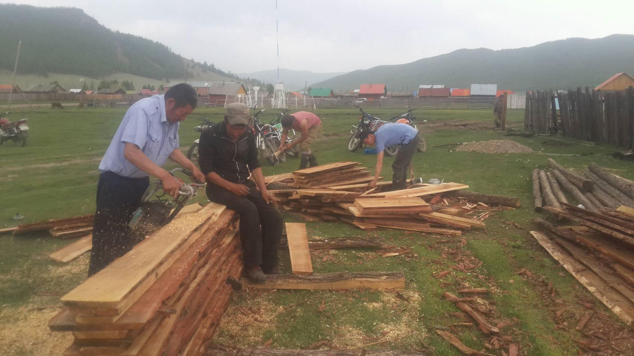  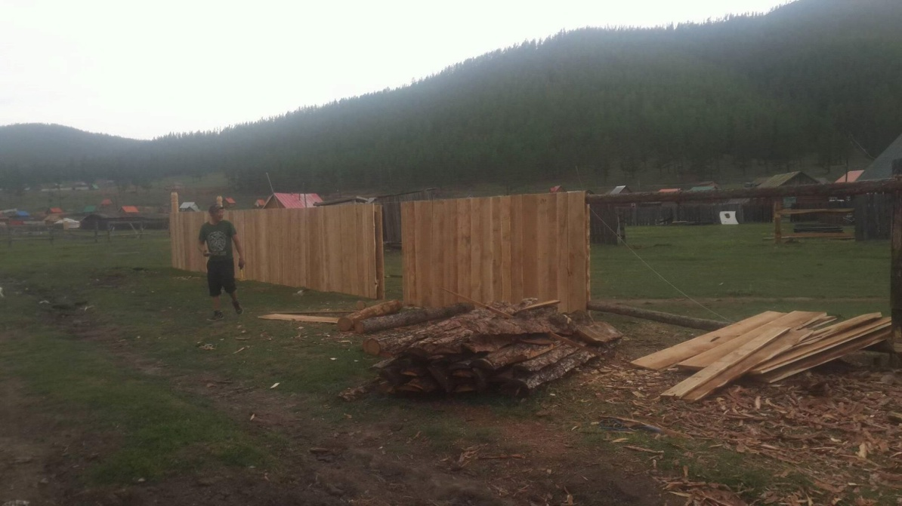 | 100
7 | 1.7 | СЗДҮАМХ  1.9 | Жишиг хороолол байгуулах | Ажлын гүйцэтгэл | Жишиг хороолол бий болж, иргэдийн амьдрах таатай орчин бүрдэнэ |  | ОНХС  9.8 сая | Иргэдийнхээ амьдрах орчныг сайжруулах зорилтын хүрээнд Хөвөн хороололд 2018 оны 5 дугаар сард сумын “Жишиг хороолол” байгуулах ажилд 9.5 сая төгрөгийн үнийн санал ирүүлэн гүйцэтгэгчээр шалгарсан Хоймор хийц ХХК гэрээнд заасан хугацаа, техникийн тодорхойлолт, ажлын даалгаварын дагуу 100 хувь хийж гүйцэтгэн сумын комисс хүлээж авсан.  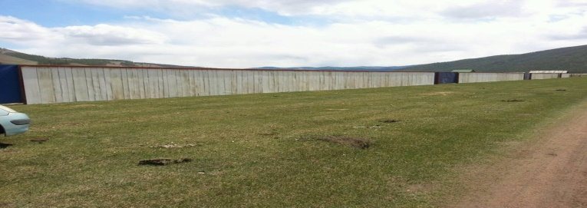  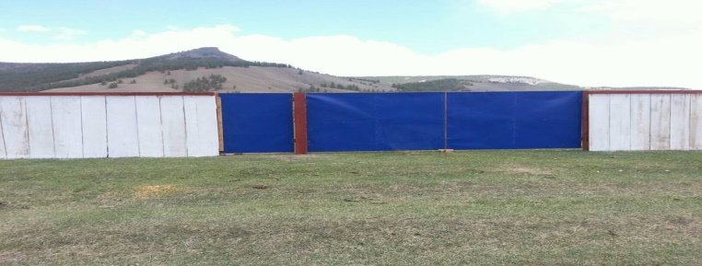 | 100
8 | 1.8 |  | Сумын төвийн айл өрхүүдийн хаягжилт | Ажлын гүйцэтгэлээр | Айл өрхийн хагжилт хийгдэнэ |  | ОНХС  3.425 сая | Хэрэгжээгүй  Тендер зарласан боловч /3 удаа/ үнийн санал ирээгүй. Мэргэжлийн байгууллагуудад хандсан боловч төсөв бага байна гэсэн шалтгаанаар хэрэгжээгүй байна. 2019 онд төсөв хөрөнгийг нэмэгдүүлэн хэрэгжүүлэхээр шийдвэрлэв. | 40
9 | 1.9 |  | Сумын баяр наадмын талбай тохижуулах, хатны хөшөө орчмыг тохижуулах | Ажлын гүйцэтгэлээр | Баяр наадмын талбайн тохижилт сайжирна |  | ОНХО  3.0 сая | 2018 оны 7 дугаар сард захиалчийн хүсэлт, техникийн тодорхойлолтын дагуу баяр наадмын талбайн тохижилт, хатны хөшөө орчмын засварын ажил бүрэн хийгдэж сумын комисс хүлээн авсан.  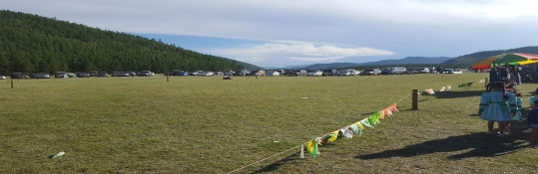  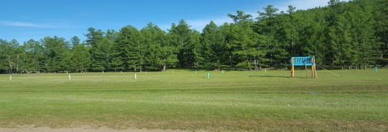 | 100
10 | 1.10 | СЗДҮАМХ  4.11 | Цагдаагийн хэсэгт унааны /мотоцикло/ асуудал шийдвэрлэх | Унаагаар хангагдана | Цагдаагийн хэсэг унаагаар хангагдсан байх |  | ОНХО  1.7 сая | Цагдаагийн албан хаагчдын ажиллах нөхцөл боломжийг сйжруулах, дэмжих зорилгоор сумын цагдаагийн хэсгийг 2018 оны 4 дүгээр сард ОНХО-ын 1.7 сая төгрөгийн хөрөнгөөр унаажуулах ажлыг зохион байгуулж, хэсгийн төлөөлөгч Х.Буянтогтохд МУСТАНГ-5 мотоцикло гардуулан өгсөн.  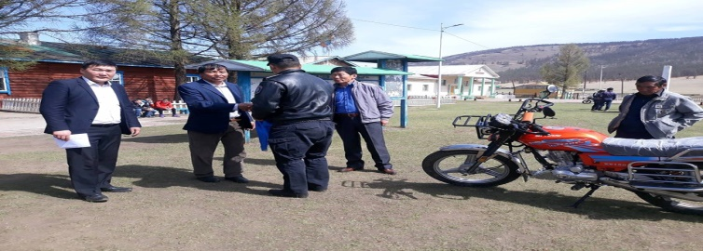 | 100
11 | 1.11 |  | Сургууль цэцэрлэгийн дунд бохир зөөх чиргүүлтэй болгох | Сайн чанарын чиргүүлтэй болох | Бохирын чиргүүл, ёнкостой болсон байна |  | ОНХС  5.0 сая | Сургууль цэцэрлэгийн дунд бохирын чиргүүл, ёнкос нийлүүлэх ажлыг гэрээнд заасан хугацаанд техникийн тодорхойлолтын дагуу бүрэн, чанартай хийж гүйцэтгүүлэн хүлээж авсан..  Сургууль цэцэрлэгийн дунд бохирын чиргүүл, ёнкос нийлүүлэх:  - Чиргүүл авах  - Ёнкос авах /1 тонн/  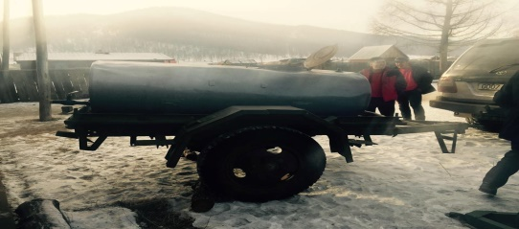  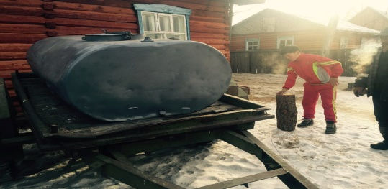 | 100
12 | 1.12 | СЗДҮАМХ  4.15 | ЗДТГ-г зарим тоног төхөөрөмжөөр хангах | Ажиллах нөхцөл сайжирна | ЗДТГ-г зарим тоног төхөөрөмжөөр хангагдана |  | ОНХО  5.0 сая | БОТХБТ-д аппарат, ЗДТГ-д аппарат, Бичиг хэргийн эрхлэгчид 3 үйлдэлтэй принтер, нягтлан бодогчид принтер, няравд суурин компьютер, ИТХ-д нөүтбүк, БЗД нар нөүтбүкээр хангагдсан    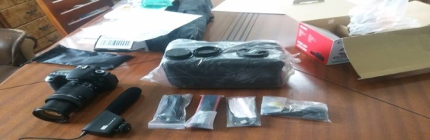  Мөн энэ онд Хайрхан толгой, Шивэрт багийн Засаг дарга, ахлах байгаль хамгаалагч Г.Заяат нар мотоциклоор хангагдсан. | 100
13 | 1.13 | СЗДҮАМХ  3.25 | Эрүүл мэндийн төвийн машиныг шинэчлэх | Шинэ машинтай болох | ЭМТ-ийн авто машин шинэчлэгдсэн байна |  | Улсын төсөв | Эрүүл мэндийн төвийн автомашиныг 2018 оны 5 дугаар сард улсын төсвийн хөрөнгөөр шинэчилэн иргэдэд эрүүл мэндийн тусламж үйлчилгээ цаг алдалгүй хүргэх нөхцөл бүрдсэн.   | 100
14 | 1.14 | АЗДҮАМХ | Дулааны нэгдсэн системд шилжих | Нэгдсэн халаалтын системд шилжинэ | Нэгдсэн халаалтын системд шилжсэн байна |  |  | Сумын төвийн дулааны төвлөрсөн халаалт тавих схем зураг гарган холбогдох газар хүргүүлсэн.  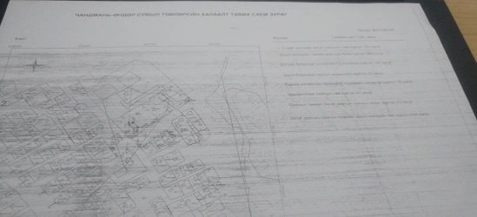 | 40
15 | 1.15 | СЗДҮАМХ  2.23 | “Алунгоо хатан ээжийн сургаалийн баяр-4” зохион байгуулах | Баяр наадам зохион байгуулна | Алунгоо эхийн сургаалийн баяр” наадам амжилттай зохион байгуулагдана |  | ОНХС 5.0 сая  ОНХО 10.0 сая | 2018 оны 7 дугаар 27-29-ны өдрүүдэд зохион байгуулсан. Алунгоо хатны сургаалийн баярын арга хэмжээний үеэр Дээлтэй Монгол жагсаал, Хос морьтон шалгаруулах тэмцээн, Алунгоо эхийн хишиг үзэсгэлэн худалдаа, Шагайн харвааны тэмцээн зэрэг монгол өв уламжлал, ёс заншлаа хадгалах, сэргээх зорилго бүхий олон арга хэмжээнүүд зохион байгуулсан. Алунгоо эхийн сургаалийн баярт гадны жуулчид болон дотоодын амрагчид өргөн оролцсон баяр наадам болсон. Уг наадмыг аймгийн ИТХ, ЗДТГ, МУ-н Байгаль орчин аялал жуулчлалын яам, МОН 9183 төсөл, Монголын Саран ээж нийгэмлэг, Чингис хааны академи зэрэг олон байгууллагууд дэмжин хамтарч оролцсон.  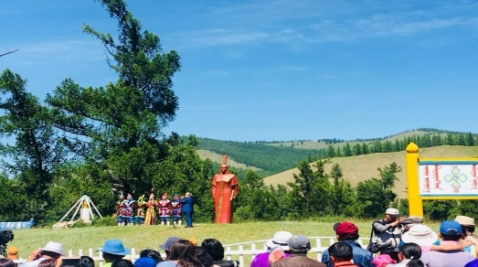  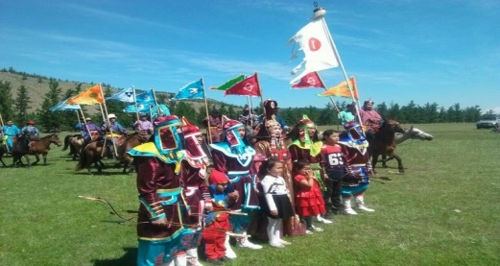 | 100
Хоёр. ХӨДӨӨ АЖ АХУЙ, БАЙГАЛЬ ОРЧИН, АЯЛАЛ ЖУУЛЧЛАЛЫН ЧИГЛЭЛЭЭР:

16 | 2.1 |  | Булнайн рашааны зарим байрыг шинэчлэх | Рашааны байрууд шинэчлэгдэнэ |  | Рашааны байрууд шинэчлэгдэж амрагч рашаанд орход тав тухтай болно. | БХНСАХЗ  6.5 сая | Байгаль хамгаалах нөхөн сэргээх арга хэмжээний зардлаар 6.5 сая төгрөгийн санхүүжилттэй ажлыг тендер зарлаж Хос-Эрдэнэ ХХК шалгаран Булнайн рашааны 28 градус, 36 градус, 43 градусын 3-н рашааны байрыг шинэчлэн барьсан.  Ажлын гүйцэтгэлийг 2018 оны 7 сард сумын комисс хүлээж авсан.  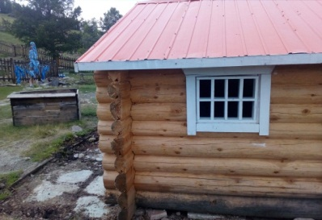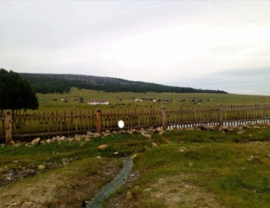 | 100
17 | 2.2 |  | Аялал жуулчлалын дотоод маршрутын дагуу отоглох цэг нэмэгдүүлэх | Отоглох цэг нэмэгдэнэ |  | Отоглох цэг байгуулагдсан байна | БХНСАХЗ  1.5 сая | Аялал жуулчлалыг хөгжүүлэх хөтөлбөрийн хүрээнд зохион байгуулагдсан дотоод маршрутын дагуу явагдсан эко “ морин аялал” 2018.06 сарын 06-10ны хооронд 4 хоног 5 өдөр зохион байгуулагдлаа.Морин аялалаар аялагчдад зориулсан отоглох цэг, үдлэх цэгүүдийг шинээр байгуулсан. Үүнд:  - Цэгэрийн аманд Аригийн голын  захад үдлэх цэг  - Хээгцэрийн аманд далайн захад үдлэх цэг ,  - Халхан хайрханд үдлэх цэх,  - Хуштын даваанд байгуулсан отоглох цэгийг зөөж Булнайн рашааны гүүрний хажууд байрлуулсан.  - Хэц даваа, нуухт, дээд мон зэрэг газар үдлэх цэг тус тус байгуулсан.  Байгаль хамгаалах нөхөн сэргээх арга хэмжээний зардлаар 1.5 сая төгрөгөөр хийж гүйцэтгэсэн  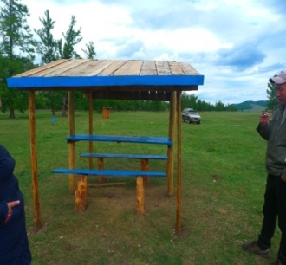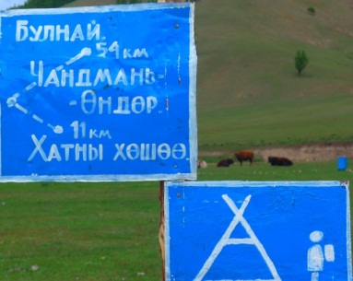 | 100
18 | 2.3 | СЗДҮАМХ  2.15 | Аригийн эх, Булнайн постыг мод бэлтгэл, самар жимс түүх, аялагч амрагчдын идэвхитэй үед тогтмол ажиллууж, хяналт хийх | Хяналт хийгдэж, ОНО-д орлого орно |  | Хяналт шалгалт хийгдэж, зөрчил буурна |  | БОТХБ-ын тасаг нь 2018 оны 4-р сарын 12-оос 5 сарын 15 хүртэл хугацаанд Аригийн эхний хяналтын постонд хуваарийн дагуу жижүүрлэн ажлласан. Мөн 7-8 сард идэвхитэн байгаль хамгаалагч Сүрэнбаттай хамтран Булнайн хяналтын постыг ажиллуулж, эргүүл шалгалт хийж рашааны хураамж 417000 төгрөг, байгалийг дагалт баялаг ашигласан төлбөр 300000 төгрөг ОНО-д төвлөрүүлсэн.  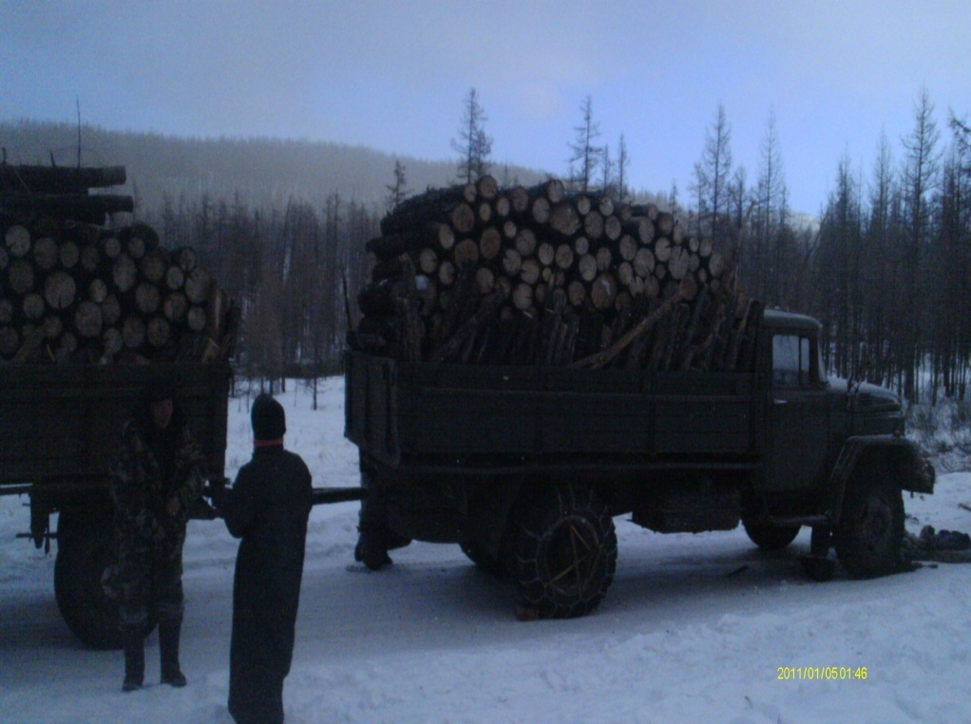 | 100
19 | 2.4 | СЗДҮАМХ  2.15 | Ойн мэргэжлийн байгууллага, нөхөрлөлүүдийн үйл ажиллагааг сайжруулах, идэвхитэн байгаль хамгаалагч нарыг чадавхижуулах сургалтыг Ойн ангитай хамтран зохион байгуулах | Хамтын ажиллагаа сайжирна |  | Ойн мэргэжлийн байгууллагуудын мод бэлтгэлийн үйл ажиллагаа жигдэрч хууль тогтоомж |  | 2018 оны 03 сарын 14нд БОТХБ, Нарс шинэсэн төгөл сум дундын ойн анги хамтран ойн мэргэжлийн байгууллага, нөхөрлөлүүд , идэвхитэн байгаль хамгаалагч нарт мэргэжил арга зүйн зөвөлгөө өгөх сургалтыг зохион байгуулсан. Сургалтанд 12 ойн мэргэжлийн байгууллага, 15 ойн нөхөрлөл, хөдөөгийн 4 багийн идэвхитэн байгаль хамгаалагчид нийт 75 хүн оролцож гар бөмбөгийн тэмцээн, АХА тэмцээн зэрэг зохион байгуулж шагнаж урамшуулсан.  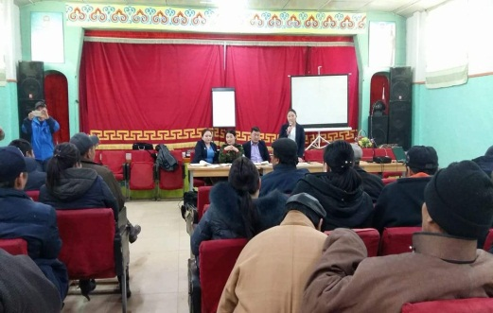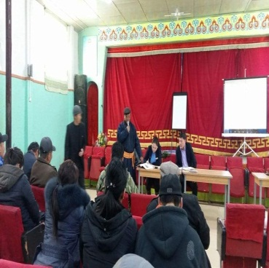 | 100
20 | 2.5 |  | Ойн зөрчил гаргах эрсдэлтэй иргэдийг тусгайлан сонгож, зөрчлийн тухай хуулийг сурталчилан таниулах ажлыг баг тус бүрт зохион байгуулах | Ойн зөрчил буурна |  | Хууль тогтоомжийг сурталчилснаар иргэдийг эрсдлээс хамгаалж, зөрчил гаргахаас урьдчилан сэргийлнэ |  | БОТХБ-ын бүрэлдэхүүн 2018 оны 01 сарын 10-15 хооронд Сумын Засаг даргаар батлуулсан удирдамжын дагуу хөдөөгийн багуудаар явж шинэчлэгдэн батлагдсан зөрчлийн тухай хууль болон ойн тухай хууль болон бусад байгаль орчны хууль тогтоомжуудыг танилцуулж гарын үсэг зуруулсан. Шивэрт баг 20 хүн, Ёлгос багт 23 хүн, Улаан-Асга багт 15 хүн, Хайрхан толгой багт 13 хүнд нийт 71 хүн хамрагдсан.  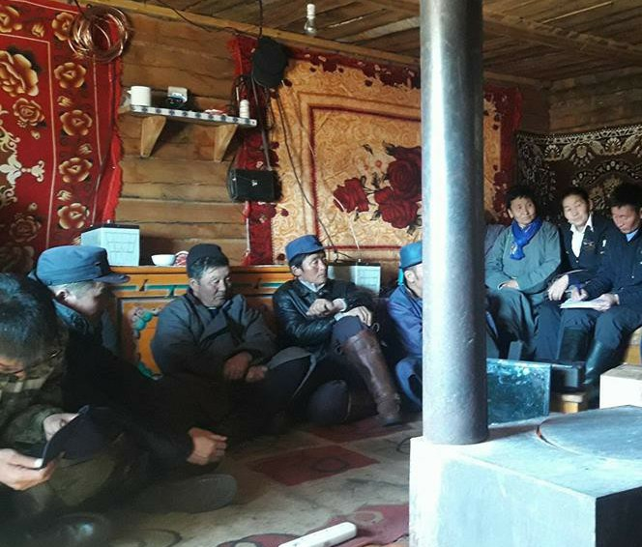 | 100
21 | 2.6 |  | БОТХБТасаг, ЕБС-тай хамтран “Дэлхийн ойн өдөр” болон “Усны өдөр”-өөр сурагчдад экологийн боловсрол олгоход чиглэсэн сарын аян, сургалт хийх | Сурагчдад байгаль орчноо хамгаалах, хайрлах хандлага төлөвшинө |  | Жил бүр дэлхийн ойн болон усны өдрөөр ЕБС-ын сурагчдад ой, усны ач холбогдлын талаар сургалт хийж хэвшүүлнэ. |  | 3 сарын 01-ээс 4 сарын 01ны хооронд байгаль хамгаалах сарын аян зарласан. Дэлхийн ойн болон усны өдрөөр БОТХБ-ын тасаг, татварын, байгцаагчтай хамтран сургачдад ой, усны ач холбогдлын талаар сургалт зохион байгуулж 3 сарын 22 нд сурагчдын дунд гар зургийн уралдаан , АХА тэмцээн зохион байгуусан. 4а,б ангийн нийт 38 сургач хамрагдсан.  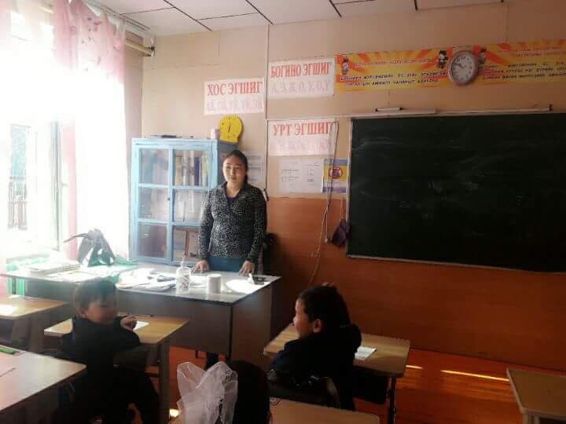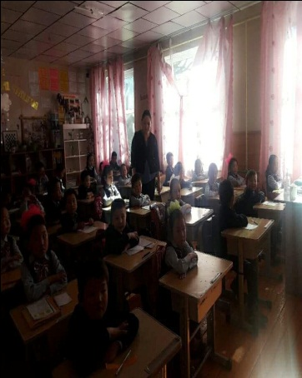 | 100
22 | 2.7 |  | Идэвхитэн байгаль хамгаалагчдын тоог нэмэгдүүлж, уралдаант аян зарлаж, ажлын үр дүнгээр урамшуулах | Ажлын үр дүн сайжирна |  | Байгаль хамгаалах нөхцөл, уялдаа холбоо сайжирна |  | Хөдөөгийн 4 баг дээр нийт 16 идэвхитэн байгаль хамгаалагч ажиллуулж ой хээрийн түймэр, хууль бус байгалийн баялаг ашиглалт , орлого бүрдүүлэлт зэргээр БОХУБ, байгаль хамгаалагч нартай мэдээлэл дамжуулж хамтран ажилласан. БОАЖ-ын газраас зарласан уралдаанд идэвхитэн байгаль хамгаалагч нарын ажлын тайланг үнэлж материал хүргүүлэн ажиллаж байна.  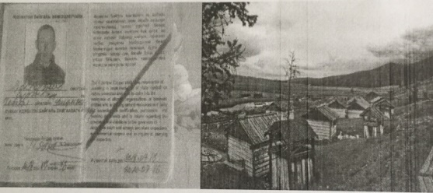 | 100
23 | 2.8 | СЗДҮАМХ  2.13 | Нуухт, Ёлгосын худгийн тоног төхөөрөмжийг гүйцээн бүрэн ашиглах, эзэнжүүлэх | Бэлчээрийн усан хангамж сайжирна |  | Бэлчээрийн усан хангамжийн тоо нэмэгдэнэ |  | Хэрэгжээгүй | 0
24 | 2.9 | СЗДҮАМХ  2.8 | Баг бүр дээр сумын нөөцийн талбайг сонгон БИНХ-р баталгаажуулан, төсөвт байгууллагуудад хүлээлгэн өгч, шефийн харилцаанд тулгуурлан сумын нөөцийн өвсийг 100 тн бэлтгэнэ. | Сумын аюулгүйн фондын өвс 100 хувь бэлтгэгдэнэ |  | Нөөцийн хадлангийн талбай нэмэгдэж, өвөлжилт хаваржилтын бэлтгэл хангагдана |  | Жил бүр төсөвт байгууллагуудыг МАА-н багуудтай шефийн холбоо тогтоон ажиллаж байна. Энэ онд сумын нөөцөд 100 тн өвс бэлтгэн хурааж авлаа. Хайрхан толгой багийн иргэд нийтийн хурлаар нөөцийн хадлангийн талбай батлуулан ашиглаж байна. | 100
25 | 2.10 | СЗДҮАМХ  5.17 | Орон нутгийн аялал жуулчлалын ивент арга хэмжээг Алунгоо хатан ээжийн баярыг угтан хөгжүүлэх /сур, шагай/ | Нутгийн аялал жуулчлалын ивент арга хэмжээтэй болно |  | Үндэсний спорт хөгжинө |  | Үндэсний тэргүүлэх чиглэлийн спортыг хөгжүүлэх чиглэлээр сур, бөх, шагай, морь болон бусад спортын холбоодыг байгуулан, үйл ажиллагаа тогтмолжуулан ажиллаж байна.  Өвөр монголын “Одон” телевизорын “Эрхий мэргэн” нэвтрүүлгийн нэвтрүүлэгч Номинчулуун Алунгоо эхийн багцалсан 5 мөсийг билэгдэж нум сумыг хөгжүүлэх тал дээр хамтарч ажиллах санал тавьж иргэд хүүхдийн дунд нум сумын сургалтыг зохион байгуулж 10 нум, 100 ширхэг сумыг хандивласан. Энэ сургалтанд 12 том хүн, 40 гаруй хүүхэд хамрагдаж байна.  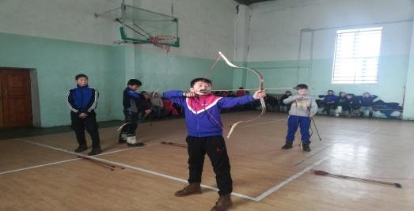  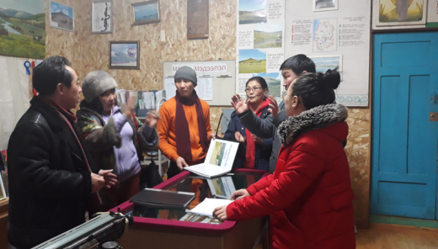  Мөн урианхай сурын спортын мастер, аймгийн гарамгай харваач сурын харвааны багш дасгалжуулагч Ч.Дагвадоржтой гэрээ байгуулан 2018 оны 4 сараас 7 сар хүртэл 5 удаа нийт 24 иргэнд халх сурын харваа, мөн оны 11 сард байт харвааны анхан шатны сургалтыг 30 хүүхдэд, урианхай сурын сургалтыг 8 хүүхдэд тус тус сургалт зохион байгуулж байна. | 100
26 | 2.11 | СЗДҮАМХ  2.31 | Нутгийн бренд дэлгүүртэй болно | Хэрэгжилтээр |  | Нутгийн бренд дэлгүүртэй болно |  | 2018 онд нутгийн брэнд дэлгүүр ашиглалатанд орж мал аж ахйун болон байгалийн баялаг, нутгийн иргэдийн үйлдвэрлэсэн бүтээгдэхүүнийг борлуулах нөхцөл бүрдсэн. | 100
27 | 2.12 |  | Бэлчээрийн менежментийн фотомониторингийн аргаар үнэлэх, 16 цэгийг тэмдэгжүүлж, хаягжуулах, бэлчээрийн 1:100000 масштабтай зураг хийх | Ажлын гүйцэтгэлээр |  | Бэлчээр менежментийн зурагтай болох |  | Бэлчээрийн менежментийн фотомониторингийн аргаар үнэлэх, 16 цэгээс судалгааны ажлыг хийж, 2018 оны 8 дугаар сард газрын нэгдсэн мэдээллийн мэдээллийн сан Лэнд менежер программд шивж оруулсан байна. Тэмдэгжүүлж, хаягжуулах ажил хийгдээгүй. | 70
28 | 2.13 | СЗДҮАМХ  2.37 | “Чандмань-бренд” үзэсгэлэн худалдааг зохион байгуулж, шалгарсан брэнд бүтээгдэхүүн, үйлдвэрлэсэн иргэдийг аймгийн Үзэсгэлэн худалдаанд оролцуулах | Хэрэгжилтээр |  | “Чандмань-бренд” үзэсгэлэн худалдаа зохион байгуулагдаж үр дүнд хүрнэ |  | “Чандмань-Брэнд-2018” намрын ногоон өдрүүд-үзэсгэлэн худалдааг 10-р сарын 1-нд суманд зохион байгуулж,42 иргэн аж ахуйн нэгжийг хамруулан, 4100000 орчим төг-рөгийн борлуулалт хийв. Шилдэг брэнд бүтээгдэхүүнээр 1-р багийн иргэн Б.Цэцэгмаагийн зөгийн бал болон нэхий эдлэл шалгарч цом өргөмжлөлөөр шагнагдав. Аймгийн үзэсгэлэн худалдаанд 13 иргэн сүү цагаан идээ, жимс жимсгэнэ, гар урлал эмийн ургамал, зэрэг бүтээгдэхүүнээр оролцож 3,8 сая төгрөгийн борлуулалт хийж, иргэн Б.Ганчимэгийн гар урлалын бүтээл аймгийн шилдэг бүтээгдэхүүнээр шалгарч Өргөмжлөл мөнгөн шагналаар шагнагдав. | 100
29 | 2.14 | СЗДҮАМХ  2.36 | Сумын төмс хүнсний ногооны тариалалтын талбайг 18-20 га-д хүргэж ургацын төрөл, хэмжээг нэмэгдүүлнэ | Гүйцэтгэлээр |  | Дотоодын хүнсний ногооны хэрэгцээний хангамж нэмэгдэнэ |  | 2018 онд бүлгээр ногоо тарих сонирхолтой иргэдийн хүсэлтийг ХХҮГ-т уламжлан "Хүнсний ногоо" төсөл хийж шийдвэрлүүлж 26 иргэнийг хамруулан 5 бүлэг болгож 1,5 га газарт төмс, төл сонгино тариулав.4.6 тн төмс, 250 кг сонгино хурааж авав. | 70
30 | 2.15 |  | Жимс жимсгэнэ боловсруулах цех байгуулах | Хэрэгжилтээр |  | Жимс, жимсгэнэ боловсруулах цехтэй болно |  | Орон нутгийн худалдаа эрхлэгчид өөрсдийн нөөц боломжоо ашиглан жимс, жимсгэнэ хадгалах 2 хөргүүр шинээр байгуулсан. | 70
31 | 2.16 |  | Нэгдсэн захыг бүрэн ашиглалтанд оруулж, эзэмшигчтэй гэрээ байгуулах | Нэгдсэн зах бүрэн ашиглалтанд орно |  | Үйл ажиллагаа жигдэрнэ | ХЭДС  2.8 сая | Нэгдсэн захын хашааг ХЭДС-ийн хөрөнгөөр шинэчлэн, иргэд худалдаа үйлчилгээ эрхлэх боломжийг хангасан. | 100
32 | 2.17 | СЗДҮАМХ  2.24 | Морин аялал зохион байгуулна | Морин аялал зохион байгуулагдана. |  | Аялал жуулчлалын дэд хөтөлбөр боловсруулагдана |  | 2018 оны 6 дугаар сарын 4--09 өдрүүдэд "Алунгоо эхийн нутгаар" морин аялал зохион байгуулсан. Аялалд нутгийн 20 гаруй иргэд, төрийн албан хаагчид оролцсон ба ХНБЦГИАДТАЖХНТөслийн хамт олны төлөөлөл, Далай ээж сонины сурвалжлах баг зэрэг олон албан байгууллагууд хамтран оролцсон. Аяллаар сумын аялал жуулчллалын дотоод маршрутын дагуу жуулчид, дотоодын амрагчдыг аялуулах боломжийг эрэлхийлж, морин аялын маршрут, замыг тод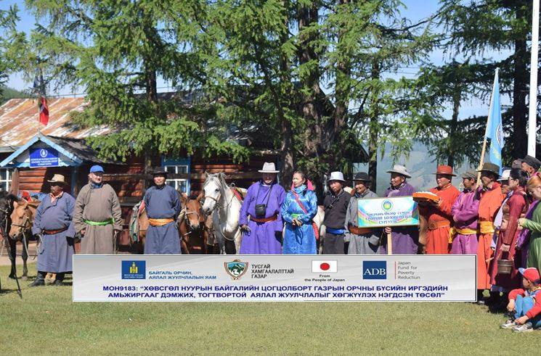орхой тогтоосон. | 100
33 | 2.18 | СЗДҮАМХ  2.4 | Халдварт өвчнөөс урьдчилан сэргийлэх арга хэмжээний үйлчилгээний хөлс, санхүүгийн баримтанд хяналт тавина | Ажлын гүйцэтгэлээр |  | Үйлчилгээний хөлс, санхүүгийн баримтанд хяналт бий болно |  | Халдварт өвчнөөс урьдчилан сэргийлэх арга хэмжээний ажил үйлчилгээг гарафикт хугацаанд нь төлөвлөгөөний дагуу хийж гүйцэтгүүлсэн ба 2018 онд нийт урьдчилан сэргийлэх арга хэмжээний үйлчилгээний хөлс болох 16,589,780 төгрөгийн санхүүжилтын материал хянаж явуулсан.Мөн нэмэлтээр бруцеллёз өвчнөөс урьдчилан сэргийлэх арга хэмжээний 2,250,000 төгрөгний санхүүжилтийн материал явагдсан байна. | 100
34 | 2.19 |  | Хүнсний сүлжээнд хамрагдаж байгаа үйлдвэр, үйлчилгээний цэгүүдийн хүнсний бүтээгдэхүүний чанар аюулгүй байдалд хяналт тавих | Хяналт сайжирна |  | Үйлдвэр, үйлчилгээний цэгүүдийн хүнсний бүтээгдэхүүний чанар аюулгүй байдал сайжирна |  | Сумын хэмжээнд худалдаа үйлчилгээний чиглэлээр үйл ажиллагаа явуулж байгаа худалдаа үйлчилгээ, нийтийн хоол үйлчилгээ үйлдвэрлэл явуулж байгаа нийт 21 цэг салбаруудын хүнсний бүтээгдэхүүн нь эрүүл,аюулгүй хүнсээр хангаж ажиллах нөхцөлийг хангуулж ажиллаж байна.2018 онд төлөвлөгөөний дагуу төлөвлөгөөт хяналт шалгалтыг 6 удаа гүйцэтгэлийн хяналт 4 удаа өргөдөл гомдлоор 1 удаа, эрсдэлд суурилсан хяналт 2 удаа тус тус хийгдсэн байна. | 100
Гурав. НИЙГМИЙН САЛБАРЫН ЧИГЛЭЛЭЭР:

35 | 3.1 | СЗДҮАМХ  3.25 | Эрүүл мэндийн төвийн тоног төхөөрөмжийг сайжруулна | Тоног төхөөрөмж нэмэгдэнэ, үйлчилгээ сайжирна |  | ЭМТ шаардлагатай багаж,  төхөөрөмжөөр хангагдана | ОНХО  - сая  Улсын төсөв | ЭМТ-нь 2018 онд ОНХО-ын санхүүжилтээр 3 сая төгрөгийн тоног төхөөрөмж авч эмнэлэгтээ байршуулан ЭМТ-ийн тусламж үйлчилгээнд хэрэглэж байна. Мөн лаборатор, дархлаажуулалтын үйл ажиллагаанд хэрэглэгдэх 2,3 сая төгрөгийг хөргөгч ЭМГ-ын газраас өгсөн байна.  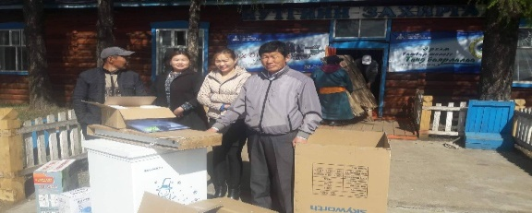  Мөн Эрүүл мэндийн төвийн автомашиныг 2018 оны 5 дугаар сард улсын төсвийн хөрөнгөөр шинэчилсэн. | 100
36 | 3.2 | СЗДҮАМХ  3.16 | “Хүүхдийн цэцэрлэгийн 50 жилийн түүх” ном бичих | Гүйцэтгэлээр |  | Байгууллагын түүхэн номтой болно |  | Хүүхдийн цэцэрлэгийн 50 жилийн ойг угтсан байгууллагын түүхийн номын материал бүрдсэн. Ирэх онд эх бэлтгэж, хэвлүүлнэ. | 70
37 | 3.3 | СЗДҮАМХ  3.2 | Иргэдийн хөдөлмөр эрхлэх санаачилга, төслийг дэмжин 35-с доошгүй шинэ ажлын байр бий болгоно | Хэрэгжилтээр |  | Шинээр ажлын байр бий болно | ХЭДС  19.0 сая  ХЭДС-ийн жижиг зээл  20.0 сая | Хөдөлмөр эрхлэлтийг дэмжих сангийн хөтөлбөрийн санхүүгийн дэмжлэгээр 5 ажлын байр, жижиг зээлийн төслийн санхүүжилтээр 5 ажлын байр шинээр бий болсон ба ХНБЦГОБИАДТАЖХНТ-ийн төслийн санхүүжилтээр 7 ажлын байр, ААН,хувиараа хөдөлмөр эрхлэгч дийн санаачлагаар 7 ажлын байр,Төсөвт албан байгууллагад 2 ажлын байр нийт 26 ажлын байр шинээр бий болсон байна. | 70
38 | 3.4 | СЗДҮАМХ  3.4 | “Хөгжлийн бэрхшээлтэй иргэдийн өдөр”-өөр хөгжлийн бэрхшээлтэй иргэдэд сургалт хийж, өдөрлөг зохион байгуулна | Хөгжлийн бэрхшээлтэй иргэдийн нийгмийн идэвхи сайжирна |  | Хөгжлийн бэрхшээлтэй иргэдийн 50-иас доошгүй хувь хамрагдаж мэдээллээр хангагдсан байна. | НЭМЗ  39.0 мян | Хөгжлийн бэрхшээлтэй иргэдийн өдрийг угтан "Ахмад настан хөгжлийн бэрхшээлтэй иргэдийн халамж үйлчилгээний төв"д 2018 оны 11-р сарын 28-ны өдөр НЭМА болон тус төвийн арга зүйчтэй хамтран "Эрүүл ахуйн зөв дадал хэвшил" "Халдварт болон халдварт бус өвчнөөс хамтдаа сэргийлье" " Хөдөлгөөн эрүүл мэнд" "ХБХЭТ хууль" " ХБИ-ний хөдөлмөр эрхлэлтийг дэмжих хөтөлбөрийн тухай" зэрэг сэдвүүдээр сургалт явуулж,тэдний асуултанд хариулж,санал бодлыг сонслоо.Энэ ажлын хүрээнд ХБИ-дэд массаж бариа заслын үйлчилгээ үзүүлж,дасгал хөдөлгөөн заав.Мөн хамтарсан дуун цэнгүүн зохион явуулж дууны тэмцээн явуулав.Энэ сургалт өдөрлөгт ХБ-тэй 56 иргэн,ХБИ-ний асран хамгаалагч гэр бүлийн 11 иргэн,ахмад настан 12 хүн оролцлоо. | 100
39 | 3.5 | СЗДҮАМХ  3.6 | Өрхийн хөгжлийн төлөвлөгөөг үр дүнтэй хэрэгжүүлнэ | Төлөвлөгөө хэрэгжинэ |  | Зорилтот өрхүүдийн хөгжлийн түвшин ахисан байна | ЗДТГ  76.8 мян | Зорилтот 35 өрхийн хөгжлийн түвшний үнэлгээг хийж нэгтгэн эрэмбэлж,бага оноотой эхний 5 үзүүлэлтийг сонгон авч ерөнхий төлөвлөгөө гарган ажилласан.Үүн дээр нийгмийн ерөнхий үйлчилгээнүүдийг өрхүүдэд бүрэн хүргэх төлөвлөлтийг нэмж хийсэн. Төлөвлөгөөг хэрэгжүүлэхэд холбогдох салбарын мэргэжилтнүүдтэй хамтран ажилласнаар заавал хөгжих өрхөөс 15 өрх хөгжлийн төлөөх өрхөд,хөгжлийн төлөөх өрхөөс 4 өрх хөгжлийг дэмжигч өрхөд,хөгжлийг дэмжигч өрхөөс 2 өрх хөгжлийг бүтээгч өрхөд шилжиж нийт 21 өрх хөгжлийн түвшин ахисан байна. | 100
40 | 3.6 | СЗДҮАМХ  3.7 | Гачигдал тохиолдсон иргэдэд тусламж дэмжлэгийг шинэ арга, хэлбэрээр хүргэнэ | Гүйцэтгэлээр |  | Иргэдэд тусламж үзүүлэх үйл ажиллагаа сайжирна |  | ЗДТГ болон ЭМТ, ЕБС, СӨБ байгууллагуудтай хамтран манай суманд түр оршин суусан эцэг эхийн хараа хяналт муу 5-13 насны 4 хүүхдийг орон байр, хоол хүнс, хувцасаар хангах ажлыг зохион байгуулж 6 сарын турш сургууль, цэцэрлэгт хамруулан хараа хяналт тавьж ажилласан.  Мөн хүнд өвчний улмаас УБ хотруу эмчилгээнд явах шаардлагатай болсон 2 иргэн, 1 хүүхдэд хандивын аян өрнүүлж урлагын тоглолт зохион байгуулсан.  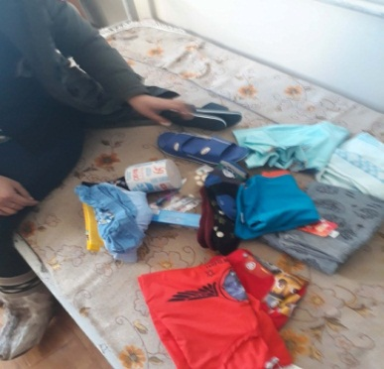  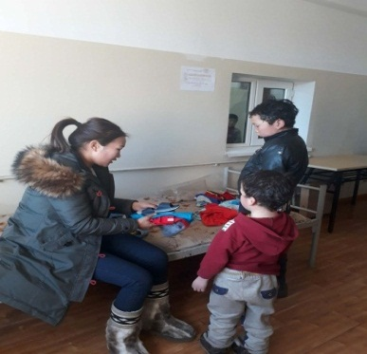  Мөн 2018 онд сумын Засаг дарга гачигдал тохиолдож хүсэлт тавьсан 13 иргэнд 1.2 сая төгрөгийн тусламж дэмжлэг үзүүлсэн байна. | 100
41 | 3.7 | СЗДҮАМХ  3.7 | Булнайн рашааныг түшиглэн сувиллын үйлчилгээг эмзэг бүлгийн хүүхдүүдэд хүргэнэ | Хэрэгжилтээр |  | Хүүдүүдэд сувиллын үйлчилгээ үзүүлнэ | НЭМЗ  126.0 мян | Сувиллын үйл ажиллагааг 2018-06-24-30-ныг дуустал 7 хоног Булнайн рашаан амралтанд явуулж эмзэг бүлгийн 20 хүүхдийг хамруулсан.Эрүүл мэндийн төвийн 5 ажилтан ажилласан.Үүний үр дүнд хүүхдүүд чийрэгжиж эрүүлжсэн жингийн алдагдал нөхөгдсөн үр дүн гарсан. Нийт 50 ххүхдийг сувилалд хамруулсан байна.  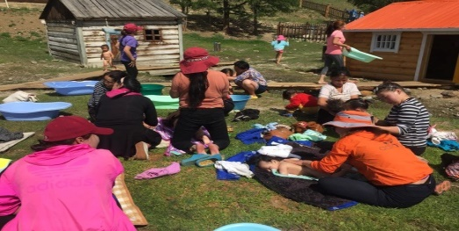 | 100
42 | 3.8 | СЗДҮАМХ  3.7 | Нийгмийн даатгалын хууль тогтоомжуудыг сурталчилах, малчид, хувиараа хөдөлмөр эрхлэгчдийг даатгалд хамруулах, даатгуулагчдын тоог 10-с доошгүй хувиар нэмэгдүүлнэ | Иргэдийн нийгмийн даатгалд хамрагдах хувь нэмэгдэнэ |  | Нийгмийн даатгалын хуулийг иргэдэд сурталчилах, үр дүнд хүрэх |  | 2018 онд нийт 24 байгууллага тасралтгүй үйл ажиллагаа явуулж нийгмийн даатгалд хамрагдаж 2165 иргэн эрүүл мэндийн даатгалд /төр хариуцах болон заавал/ хамргагдаж, 185 иргэн сайн дурын даатгалд хамрагдсан байна. Шинээр 14 даатгуулагч нэмэгдсэн | 100
43 | 3.9 | СЗДҮАМХ  3.17 | “Хүүхдээ сонсох өдөр”-ийн үйл ажиллагааг зохион байгуулна | Хүүхдүүдийнхээ дуу хоолой, санаа бодлыг сонсоно |  | “Хүүхдээ сонсох өдөр”-ийн үйл ажиллагааг зохион байгуулна |  | 2018-оны 9-р сарын 11 Дотуур байрын охидын санал бодлыг сонсох ажлыг зохион байгуулж 86 охид хамрагдсан.  Охид дотуур байрандаа “ОХИДЫН ӨРӨӨТЭЙ БОЛОХ"-асуудлыг хэлж байсны дагуу 10сард тохилог өрөөтэй болсон  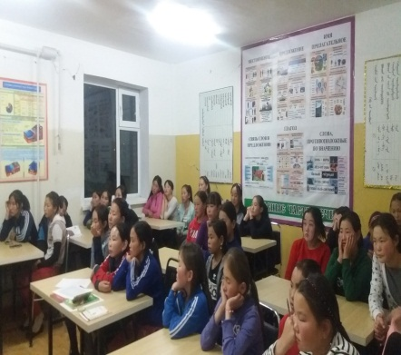  4-р сард сургуулийн “Хөгжлийн бэрхшээлтэй хүүхдийг сонсох” ажлыг зохион байгуулсан Сургагч багш нарын зөвлөлийн ахлагч багш П.Отгонбаяр сургалт, үйл ажиллагаа явуулах ангидаа ирж, өмнөх жилүүдэд хэрэгжсэн ажлын зурган тайлан самбар гаргаж, чийрэгжүүлэлтийн тоног төхөөрөмжийг үйл ажилагаанд оролцсон нийт сурагчид, эцэг эхийн төлөөлөлд “Ажлын туршлага, бүтээлч санаачилга” сэдвээр танилцуулав.  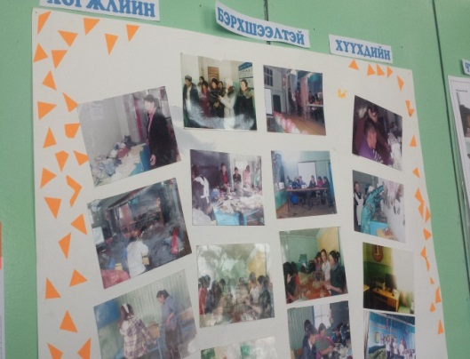  5-р сард “Хөвгүүдийн-өдөр” зохион “Алунгоо эх”-ийн сургаалийн баяртай холбогдуулан хүүхэд бүр, багш, ажилчид бүхэн 1 ш эв эеийг эрхэмлэсэн сургааль чээжлэх аян өрнүүлэн тайлагнасан.  Судалгаа авч түүнд, тулгуурлан хөвгүүдийн хичээлд оролцох оролцоо болон хүмүүжлийн эерэг байдалд анхаарч, “Манлайлагч хөвгүүд” 14 хоногийн аяныг тодорхой удирдамжийн дагуу явуулснаар аливаа ХГА болон хичээлд оролцох оролцоо нь нийт хөвгүүүдийн дунд нэмэгдсэн ба олон нийтийн дунд биеэ авч явах байдал болон хорт зуршил хэрэглэдэг хөвгүүдийн тоо харьцангуй буурсан үзүүлэлттэй байлаа.  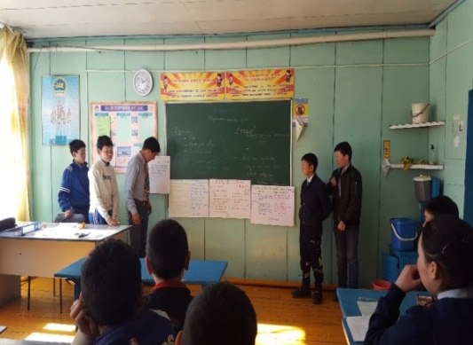  Цаашдаа “Хүүхдээ сонсох өдрийн” ажлыг эрчимжүүлж илүү олон талт ажлыг зохиож хүүхдийн дуу хоолойг олон нийтэд хүргэх ажлыг зохион байгуулж ажиллана. | 100
44 | 3.10 | СЗДҮАМХ  3.18 | 5 настай хүүхдийг СӨБ-н үйлчилгээнд бүрэн хамруулах | 5 настай хүүхдүүд СӨБ-д бүрэн хамрагдана |  | 5 настай хүүхдүүд ЕБС-д дэвшин суралцах арга барил эзэмшинэ | Төсвөөс  583.2 мян | Энэ онд Үндсэн бүлэгт 5 настай 33, ээлжийн болон зуны нүүдлийн бүлэгт 26 хүүхэд, нийт 61 хүүхдийг СӨБ-д бүрэн хамрууллаа. | 100
45 | 3.11 | СЗДҮАМХ  3.18 | Хүүхэд харах үйлчилгээг чанаржуулж, дэмжиж ажиллана | Хэрэгжилтээр |  | Хүүхэд харах үйлчилгээ чанаржина |  | Нархан хүүхэд харах үйлчилгээ тогтмол үйлчилгээ явуулж байна. Нийт 15 хүүхэд хамрагдаж, СНА сард 1 удаа ХХҮ-д зөвлөгөө өгч эцэг эхчүүдэд “ХХҮ ба шаардлага стандарт, хүүхдийн түлэгдэл ба эцэг эхийн шаардлага ба эцэг эхийн хариуцлага” сэдвээр сургалт хийн хяналт тавин ажиллаж байна. Нархан хүүхэд харах үйлчилгээний үйл ажиллагаа тогтмол, сайн явагдаж байна. 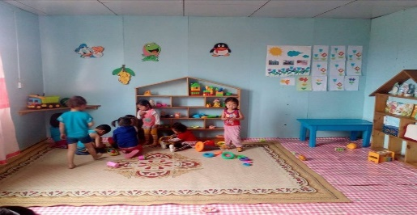  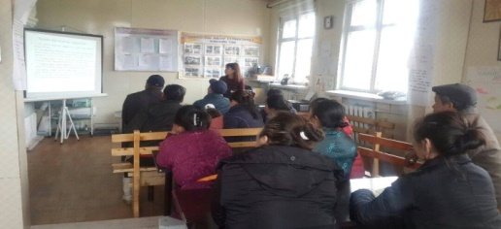 | 100
46 | 3.12 | СЗДҮАМХ  3.29 | 2018 онд сумын ЭМТ-н 80 жилийн ойг тэмдэглэх | Хэрэгжилтээр |  | ЭМТ-н ойг тэмдэглэн өнгөрүүлнэ |  | Хэрэгжээгүй | 0
47 | 3.13 | СЗДҮАМХ  5.2 | “Эх хэл бичиг” хөтөлбөрийг хэрэгжүүлэх | Хөтөлбөр хэрэгжинэ |  | Төрийн албан хаагчдын бичих чадвар, монгол бичгийн мэдлэгийг сайжруулах | Байгууллагын төсвөөс  200.0 мян | Эх хэлний сургалтын чанарыг сайжруулах зорилгоор I-V ангийн сурагчдын унших чадварыг хичээлийн жилийн эхэнд шалган хичээлийн жилийн төгсгөлийн үнэлгээтэй харьцуулан гарааны үнэлгээ тогтоон сургуулийн номын санчтай хамтран сар бүр уншуулан, хүүхэд бүрийн болон ангийн дунджийг аймгийн дунджид хүргэхээр хичээж ажиллаж байна.  Аймгийн БСУГ-аас хүүхэд бүрийг ном унших зорилготой амраах, эцэг эхийн оролцоог нэмэгдүүлэх, эх хэлний чадварыг дэмжих зорилгоор бага боловсролын түвшинд “Уншигч хүүхэд- гэр бүл” зуны даалгаврыг 2 жил дараалан өгч хүүхдийг хөгжүүлж байна.  Үндэсний хөтөлбөр, тогтоолын заалтуудыг үндэслэн албан байгууллагуудын хаягийг шинэчлэн, үндэсний бичгээрээ жигдлэх хөдөлгөөн өрнүүлж, сумын ЗДТГ-ын нийт албан хаагчдын өрөөний нэр, хаягийг шинэчиллээ. Зарим анги кабинетийн хаягийг монгол бичгээр болголоо. | 100
48 | 3.14 |  | БСШУЯ, Дэлхийн банкнаас санхүүжүүлж буй “Боловсролын чанарын шинэчлэл” төсөлд хамрагдаж 7.3 сая төгрөгийн кабинет байгуулан ажиллана | Шинээр кабинет нэмэгдэнэ |  | Хичээлийн орчин нөхцөл сайжирна |  | БСШУЯ, Дэлхийн хөгжлийн банкнаас санхүүжүүлсэн БЧШ төсөлд хамрагдаж 73400000 төгрөгийн санхүүжилт авч бага боловсролын байгалийн ухааны кабинеттай болсон ба уг төслийн хүрээнд проектор 1 ангид, LCD зурагт 5 ангид байрлуулж хичээл сургалтандаа тогмол ашиглаж байна.  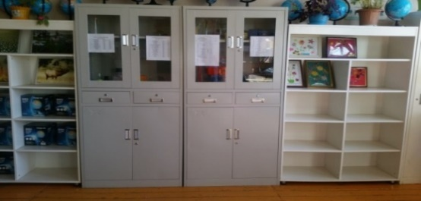  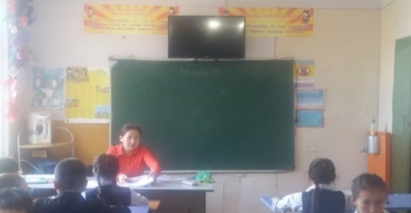  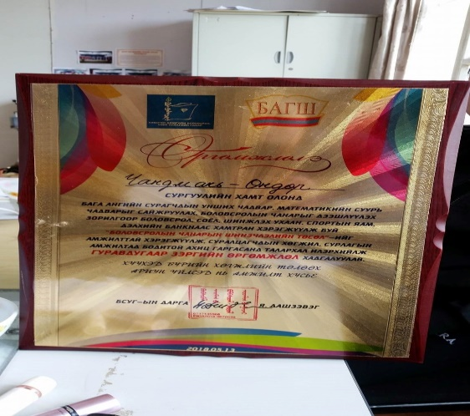  Энэ төслийг амжилттай хэрэгжүүлэн аймгийн хэмжээнд 3-р байранд шалгарсан. | 100
49 | 3.15 |  | “Нэг сурагч-Нэг ном 2” аян өрнүүлж, номын фонд, баяжилтыг нэмэгдүүлэн ажиллана | Номын аян хийнэ |  | Хүүхэд бүр номтой нөхөрлөх арга зүйд сургах |  | Сурагчдыг номтой сайн нөхөр болгох зорилгоор анги бүр ангийн номын сантай болсон ба “Нэг сурагч-Нэг ном” аяныг хоёр дахь жилдээ зохион байгуулан ангийн номын сангийн баяжилт хийсэн. Цаашид анхаарах зүйл: Сурагчид хуучин сурах бичгийг голчлон авчирч байгаа ба бага ангийн сурагчдын дунд үлгэрийн ном авчирах нь түгээмэл байна. Иймд цаашид зохиолын номоор баяжилт хийлгэх талаар төлөвлөж байна.  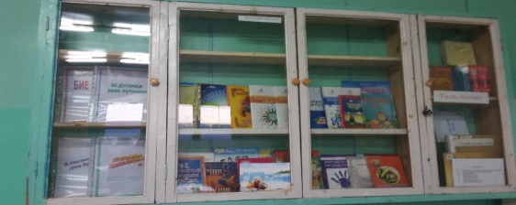  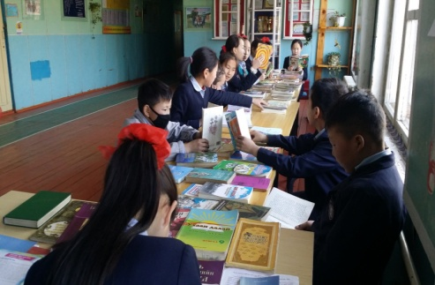  Явуулын номын сан ажиллуулж сурагчид чөлөөт цагаараа ном унших орчинг бүрдүүлсэн.  Мөн дотуур байранд номын сан бий болгох зорилгоор “Нэг сурагч-Нэг ном” аяныг өрүүлж номын фонтой болсоноор чөлөөт цагаа зөв өнгөрөөх орчин нөхцөл бүрдэж байна.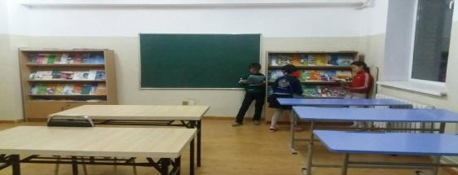  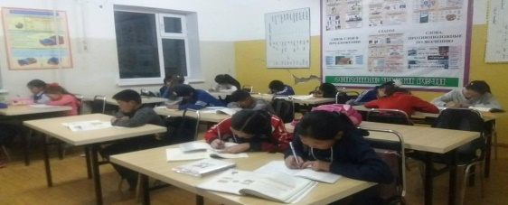 | 100
50 | 3.16 | СЗДҮАМХ  5.16 | Теннис, шатар, даамын клубын үйл ажиллагааг эрчимжүүлэн, өвлийн спортыг хөгжүүлэх секц дугуйланг дэмжин ажиллана. | Дугуйлангийн чанар сайжирна |  | ААШ болон УАШТ-д спортын 6 төрлөөр баг тамирчдыг оролцуулна |  | 1. Ширээний теннисний аймгийн аварга шалгаруулах тэмцээнээс төрлөөр аймгийн аварга болж, улсад 16 суралцагчийг оролцуулсан өмнөх жилийн 9 дүгээр байраа 5 дугаар байр болгож байраа ахиулсан. 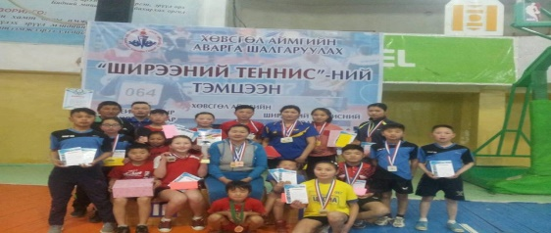  2. Самбо бөхийн төрлөөр ААШТ-ээс 3 мөнгө медаль, жудо бөхийн төрлөөр 2 мөнгөн медөль, багаар 8-р байранд шалгарсан. Хангай бүсийн тэмцээнд 11а ангийн сурагч Б.Пүрэвсүрэн аймгийн шигшээ багийн бүрэлдэхүүнд багтан оролцож хүрэл медаль хүртсэн.  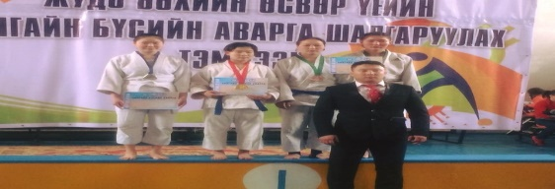  3. Даамны төрлөөр 12 суралцагч оролцож багаараа аймгийн дэд аварга болсон.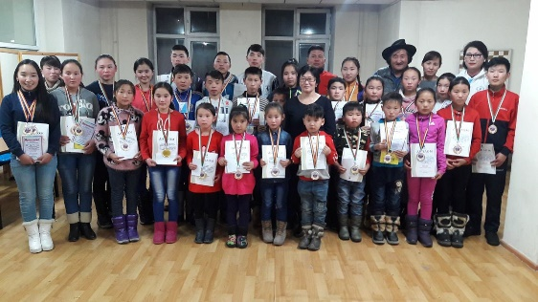  5. Тэшүүрийн 2 хүрэл, нэрэмжит тэмцээнээс 2 хүрэл медаль  6. Хөнгөн атлетикаар 6 тамирчин бэлтгэн амжилттай оролцсон. | 100
51 | 3.17 |  | Ажил мэргэжлийн чиг баримжаа олгох,зөвлөгөө өгөх үйлчилгээг ганцаарчилсан болон бүлгийн хэлбэрээр 50-с доошгүй иргэнд хүргэнэ | Иргэд зөвлөгөө авч, мэдээллээр хангагдана |  | ЕБС-ийн ахлах ангийн сурагчид болон ажил хайгч иргэд,төсөл хөтөлбөрт хамрагдах хүсэлтэй иргэд бүрэн хамрагдсан байна. |  | ХХҮГ-аас зохион байгуулсан өдөрлөгийн хүрээнд болон сумын мэргэжилтний зүгээс ЕБС-ийн ахлах ангийн 101 сурагч,ажилгүй 68 иргэнд бүлгийн хэлбэрээр, ,ажил идэвхтэй хайгч 56 иргэнд ганцаарчилсан хэлбэрээр зөвлөгөөг өгч ажилласан. | 100
52 | 3.18 |  | Хөдөлмөрт бэлтгэх,хөдөлмөр эрхлэлтийн ур чадвар олгох хөтөлбөрд 60-с доошгүй иргэнийг хамруулна | Иргэд хөтөлбөрт хамрагдана |  | Хөдөлмөр эрхлэх хүсэл сонирхолтой идэвх санаачлагатай иргэдийг хамруулсан байна. |  | Хөвсгөл нуурын орчны төслийн хүрээнд Зөгий үржүүлэх анхан болон гүнзгийрүүлсэн шатны сургалтанд 35 хүн,цагаан идээний сургалтанд 30 хүн,сийлбэрийн сургалтанд 3 хүн,ноосон бүтээгдхүүний сургалтанд 2 хүн,хулдаасан барын сургалтанд 7 хүн нийт 77 хүнийг ур чадвар олгох сургалтанд хамруулсан байна. | 100
53 | 3.19 | СЗДҮАМХ  3.3 | Залуучуудын хөдөлмөр эрхлэлтийн гарааны бизнес эхлүүлэх хөтөлбөр хэрэгжүүлж 30 залууг хамруулна | Иргэд хөтөлбөрт хамрагдана |  | МСҮТ төгссөн мэргэжилтэй залуучууд хөтөлбөрт хамрагдсан байна. | ХЭДС-ийн залуучуудын хөдөлмөр эрхлэлт гарааны бизнесийг дэмжих хөтөлбөр-3,0 сая төгрөг | МСҮТ төгссөн 4 иргэнд төслийн талаар аргазүйн зөвлөгөө өгч төсөл хийлгэн боловсруулсан төслийг АДЗ-ийн хурлаар хэлэлцэн 2 төслийг дэмжин шалгаруулж ХХҮГ-т хүргүүлж,1 иргэний төслийг дэмжин санхүүжүүлэв. | 70
54 | 3.20 |  | Артерийн даралт чихрийн шижингээс урьдчилан сэргийлэх эрт илрүүлэг үзлэгийг идэвхижүүлж сумын 40-65 настай иргэдийн 80-аас дээш хувийг хамруулах,  Хавдрын эсрэг арга хэмжээ, үйл ажиллагаа зохион байгуулах | Хэрэгжилтээр |  | Иргэд урьдчилан сэргийлэх үзлэгт хамрагдана |  | Артерийн даралт, чихрийн шижин өвчний эрт ирүүлэг 98% хамрагдаж артерийн даралт ихсэлттэй хүн 26 бүртгэгдсэн. Чихрийн шижин өвчнөөр өвдсан иргэн энэ онд 1 илэрсэн. Хөх умайн хүзүүний эрт ирүүлэг 92 % хамрагдсан байна | 70
55 | 3.21 | СЗДҮАМХ  3.30 | Элэг бүтэн монгол хөтөлбөрийг үргэлжлүүлэн хийж бусад насны иргэдийг 60-аас дээш хувиар хамруулах. | Хөтөлбөрийн хэрэгжилтээр |  | Иргэд урьдчилан сэргийлэх үзлэгт хамрагдана |  | 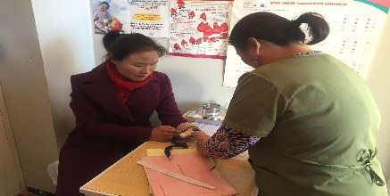  2018 Элэг бүтэн монгол хөтөлбөрийг амжиллтай хэрэгжүүлэн ажиллаж байна. Элэгнийн эрт илрүүлэгийн үзлэг шинжилгээнд 40-64 насны 817 хүн хамрагдаас 617 иргэн хамрагдаж 75,5 %-тай, 15-39 насны 1216 иргэн хамрагдаас 557 хамрагдаж 45%-тай хамрагдсан байна. | 70
56 | 3.22 |  | 2017 оноос хэрэгжиж эхэлсэн 18 сартай хүүхдийн иж бүрэн үзлэгийг сар бүр хүүхэд орхигдуулахгүй хийж 18 сартай хүүхдүүдийг 100% хамрууулна | Хэрэгжилтээр |  | Хүүхдийн урьдчилан сэргийлэх үзлэг 100 хувь хийгдэнэ |  | 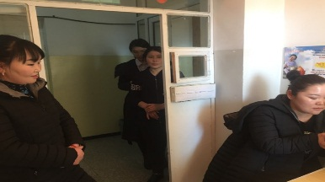  2018 онд 18 сартай хүүхдийн иж бүрэн үзлэгийг зохион байгуулан ажилласан ба 18 сартай 43 хүүхдийг үзлэгт хамруулсан. | 100
57 | 3.23 |  | Ажлын байрыг дэмжих хөтөлбөрд 80-с доошгүй иргэдийг хамруулна | Иргэд хөтөлбөрт хамрагдана |  | Ажлын байр бий болгон ажиллаж байгаа иргэдийг хөтөлбөрт хамруулсан байна. | ХЭДС-ийн аж ахуй эрхлэлтийг дэмжих хөтөлбөр-5.0 сая төгрөг | Аж ахуй эрхлэлтийн төсөл хэрэгжүүлэх хүсэлтэй 7 иргэнд арга зүйн зөвлөгөө өгч,төсөл хийлгэн 3 төслийг дэмжин ХХҮГ-т хүргүүлж,2 төслийг дэмжин санхүүжүүлэв. | 70
58 | 3.24 |  | Малчдын хөдөлмөр эрхлэлтийг дэмжих хөтөлбөрд 25-с доошгүй иргэнийг хамруулна | Малчид хөтөлбөрд хамрагдана |  | 15-39 хүртэлх насны журамд нийцсэн малчин хамрагдсан байна. | ХЭДС-ийн малжуулах хөтөлбөр-13,0 сая төгрөг | Малжуулах хөтөлбөрт хамрагдах хүсэлтэй 8 иргэнд арга зүйн зөвлөгөө өгч төсөл хийлгүүлэн 5 иргэний төслийг АДЗ-өөр хэлэлцүүлэн дэмжин ХХҮГ-т хүргүүлж 4 иргэний төслийг дэмжин санхүүжүүлэв. | 100
59 | 3.25 |  | Хөгжлийн бэрхшээлтэй иргэний ажлын байрыг дэмжих хөтөлбөрд 10-с доошгүй иргэнийг хамруулна | Хөгжлийн бэрхшээлтэй иргэд хөтөлбөрд хамрагдана |  | Хувиараа хөдөлмөр эрхлэгч хөгжлийн бэрхшээлтэй иргэд хамрагдсан байна. | ХЭДС-ийн ХБИ-ний хөдөлмөр эрхлэлтийг дэмжих хөтөлбөр-2,0 сая төгрөг | ХБИ-ний хөдөлмөр эрхлэлтийг дэмжих хөтөлбөрт хамрагдах хүсэлтэй 9 иргэнд аргазүйн зөвлөгөө өгч 4 иргэний төслийг АДЗ-өөр хэлэлцүүлэн дэмжиж ХХҮГ-т хүргүүлж 1 иргэний төслийг дэмжин санхүүжүүлэв. | 100
60 | 3.26 |  | Ахмад мэргэжилтний зөвлөх үйлчилгээг хөгжүүлэх хөтөлбөрд 4-с доошгүй ахмад настныг хамруулна | Ахмадууд зөвлөх үйлчилгээнд хамрагдана |  | Мэргэжилтэй ахмад настнуудыг гэрээгээр залуу мэргэжилтнүүдэд зөвлөн туслахаар ажиллуулсан байна. | ХЭДС-1,0 сая төгрөг | Ахмад настны хөдөлмөр эрхлэлтийг дэмжих хөтөлбөрт 1 иргэнийг дэмжин хамруулав. | 100
Дөрөв. ЗАСАГЛАЛЫН БОДЛОГО, ТӨСӨВ САНХҮҮ, ЭДИЙН ЗАСГИЙН ЧИГЛЭЛЭЭР

61 | 4.1 | СЗДҮАМХ  4.18 | Ангийн бууны бүртгэлийг сайжруулж бууны орлогын татварын төлөвлөгөөг 100% хүргэнэ. | Татвар төлөгчийн тоо нэмэгдэнэ |  | Бууны шинэчилсэн бүртгэлтэй болох, галт зэвсгийн орлогын төлөвлөгөөг биелүүлэх |  | 87 иргэнд 3270,0 мянган төгрөгийн татвар ногдуулж, шинэчилсэн бүртгэлээр 2 иргэн нас барсан, 27 иргэн буугаа зарсан, хураалгасан шалтгаанаар ногдуулалтаас буурсан. 2980,0 мянган төгрөг орж 297,0 мянган төгрөгөөр тасарч байна. Биелэлтийн хувь нь 91 хувьтай байна. 12 сард багтаж бүрэн оруулах боломжтой. Галт зэвсгийн шинэчилсэн бүртгэл 2 удаа явуулж, 5 шинэ галт зэвсэг бүртгэлд хамруулсан. | 100
62 | 4.2 |  | Бүх шатанд төсвийг үр ашигтай хэмнэлттэй байх бодлогыг хэрэгжүүлж, төсвийн хэтрэлтгүй ажиллана. | Төсвийг үр ашигтай хэмнэлттэй байх бодлогыг хэрэгжинэ |  | Төсвийн төлөвлөлт сайжирч, өр авлага үүсгэхгүй ажиллах |  | Төсвийн байгууллагууд авлага байхгүй. СХС ийн нийт зээлийн авлага 175540,6 мянган төгрөг,хугацаа хэтэрсэн зээлийн авлага нь 66000,0 мянган төгрөг байна. Төсвийн байгууллагууд, төсөл сангууд ХБГ ээр төсвийн өргүй ажиллаж байна. | 70
63 | 4.3 | СЗДҮАМХ  4.15 | ЗДТГ-ын архив албан хэрэг хөтлөлтийн программ хангамжийг хэрэглээнд нэвтрүүлэхэд шаардагдах техник хэрэгсэл, тоног төхөөрөмжөөр хангах | Гүйцэтгэлээр |  | Ажлын нөхцөл сайжирч, тоног төхөөрөмжөөр хангагдана |  | Бичиг хэргийн эрхлэгчийг 3 үйлдэлтэй принтерээр ханган, архив албан хэрэг хөтлөлтийн программ хангамжийн хөрөнгө санхүүг шийдвэрлэсэн. Аймгийн хэмжээнд нэгдсэн байдлаар уг программыг нэвтрүүлэхтэй холбогдон архив бичиг хэрэг хөтлөлтийн программ хангамж нэвтрээгүй байна.   | 100
64 | 4.4 |  | Сумын улсын бүртгэгчийн компьютер техник хэрэгслийг улсын хүн амын нэгдсэн сан буюу онлайнд холбуулах | Хэрэгжилтээр |  | Үйлчилгээний чанар сайжирна |  | УБХэлтэс ирэх онд нэгдсэн байдлаар оруулахаар шийдвэрлэгдсэн. | 40
65 | 4.5 | СЗДҮАМХ  4.1 | Багийн засаг дарга болон баг хариуцсан албад, багийн эмч, байгаль хамгаалагч,малын эмч нарын үүрэг хариуцлагыг сайжруулж батламж гэрээний үр дүнгээр тооцож ажиллана | Хэрэгжилтээр |  | Багийн албатуудын үүрэг хариуцлага нэмэгдэж, ажлын үр дүн сайжирна |  | Багийн засаг дарга нартай батламж гэрээ байгуулан ажиллаж, байгаль хамгаалагч нартай гурвалсан гэрээгээр ажиллаж байна.  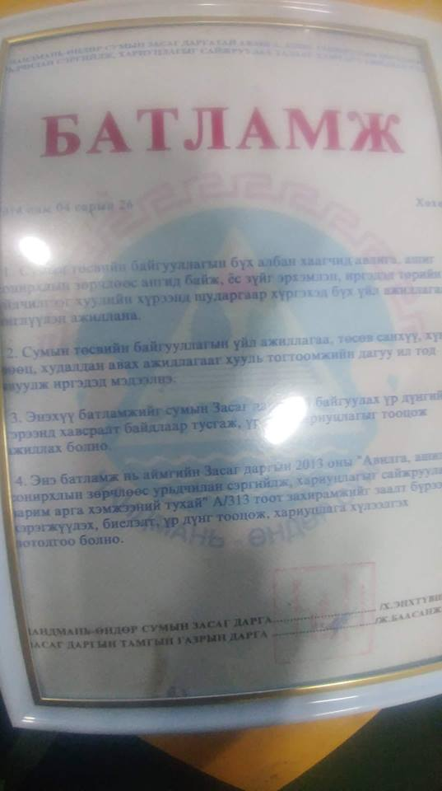 | 100
66 | 4.6 |  | Иргэний боловсрол хөтөлбөрийг орон нутагт хэрэгжүүлэн, иргэдийн эрхзүйн боловсролыг дээшлүүлж, хөдөөгийн багийн иргэдэд жилд 2-с доошгүй удаа сургалт хийнэ. | Хэрэгжилтээр |  | Иргэд эрх зүйн боловсрол эзэмшинэ |  | Аймгийн Засаг даргын 2018 оны А/268 дугаар захирамжаар батлагдсан “Иргэний боловсрол” хөтөлбөр хэрэгжүүлэх эрх зүйн албан бус сургалт сурталчилгааны төлөвлөгөөнд иргэд аж ахуйн нэгж байгууллагуудаас санал аван, санал асуулгын днг нэгтгэн эрх зүйн сургалт сурталчилгааны 3 бүлэг 28 заалт бүхий нэгдсэн төлөвлөгөөг боловсруулан сумын ИТХТ-ийн 2018 оны 1 дүгээр сарын 25 өдрийн А/03 тоот тогтоолоор батлуулан хэрэгжилтийг ханган ажилласны үр дүнд төлөвлөгөөний хэрэгжилт 80 хувьтай байна. Цахим санг үүсгэн төрийн албан хагчид болон иргэдэд ашиглуулан ажиллаж байна.  2018 онд Засгийн газрын тогтоол 10, Үндсэн хуулийн цэцийн тогтоол, дүгнэлт 6, Ерөнхийлөгчийн зарлиг 20, Хүчинтэй хууль 25, Хүчингүй хууль 8, Нэмэлт өөрчлөлт орсон хуулиуд 88, УИХ-ын тогтоол 45 нийт 202 баяжигдсан байна.  Сумын ЗДТГ-т хэм хэмжээ тогтоосон актын санг яамдын хүрээнд 656, сайд нарын хүрээнд хэм хэмжээ тогтоосон акт 9, зөвлөл комиссын шийдвэрийн хүрээнд 44, аймаг , нийслэлийн засаг дарга нар 52, ИТХ-ын тогтоолоор 28,агентлагын хүрээнд 113 нийт 902 хэм хэмжээ тогтоосон актын санг бүрдүүлэн ажиллаж байна.  Төрийн байгууллагууд өөрийн салбарын хууль тогтоомжоор сан бий болгон ажиллаж байна. Аймгаас хэрэгжүүлж буй хөтөлбөрүүдийг орон нутагтаа үе шаттайгаар амжилттай хэрэгжүүлж Иргэний боловсрол хөтөлбөрийн хүрээнд аймагтаа 2016 онд дэд байр, 2017 онд тэргүүн байр эзэлсэн. | 100
67 | 4.7 |  | Сумын нэгдсэн хаягжуулалт хийгдсэний үндсэн дээр сумын төвийн болон өвөлжөө хаваржааны газартаа хувийн сууц барьсан иргэдийн 60 хувийг үл хөдлөх хөрөнгийн гэрчилгээжүүлж эдийн засгийн эргэлтэнд оруулах | Хэрэгжилтээр |  | Иргэд үл хөдлөх хөрөнгийн гэрчилгээтэй болно |  | Газрын нэгдэн мэдээллийн сан Лэнд менежер программд иргэний мэдээллийг шивж оруулж байна. Хаягжуулалтын ажилд сумын кадастрын зурагт орсон айл өрхүүд бүрэн хамрагдсан байна.  Сумын төвд оршин суудаг хашаандаа үл хөдлөх барьж ашиглалтанд оруулсан иргэдийн 80 хувь нь өмчлөх эрхийн гэрчилгээ авч баталгаажуулсан. | 70
68 | 4.8 |  | Сум хөгжүүлэх сангийн зээлийн хугацаа хэтрэлтийг 60 хувь хүртэл барагдуулна. | Хэрэгжилтээр |  | СХС-н зээлийн сангийн бүрдэлт сайжирна |  | Сум хөгжүүлэх сангийн зээлийн хугацаа хэтрэлтийн эргэн төлөлтийг барагдуулах комисс томилж, сарын аян зохион байгуулснаар зээлийн эргэн төлөлт 40 хувиар барагдуулсан. | 70
69 | 4.9 | СЗДҮАМХ  4.11 | Архидан согтуурах, гэмт хэргээс урьдчилан сэргийлэх, таслан зогсоох, илрүүлэх ажиллагаанд цагдаагийн байгууллагатай нягт хамтран дэмжиж ажиллана | Архидан согтууралт, гэмт хэргийн гаралт буурна |  | Цагдаагийн албан хаагчдын ажиллах нөхцөл сайжирна | ОНХО  1.7 сая | СГХУСАЗЗ-с архины эсрэг сарын аян зохион байгуулж, цагдаагийн хэсэг болон баг, байгууллагын дарга нартай хамтран ажиллаж байна. Мөн цагдаагийн албан хаагчдын ажиллах нөхцөл боломжийг сайжруулах, дэмжих зорилгоор сумын цагдаагийн хэсгийг 2018 оны 4 дүгээр сард ОНХӨ-ын 1.7 сая төгрөгийн хөрөнгөөр унаажуулах ажлыг зохион байгуулж, хэсгийн төлөөлөгч Х.Буянтогтохд МУСТАНГ-5 мотоцикло гардуулан өгсөн. | 70
70 | 4.10 |  | Сумын нийт малчдын 15-с доошгүй хувийг нийгмийн даатгалд хамруулах | Хэрэгжилтээр |  | Нийгмийн даатгалд хамрагдагсдын тоо нэмэгдэнэ |  | Энэ онд 54 малчин сайн дурын даатгалд хамрагдсан байна. | 70
71 | 4.11 |  | Малчдын 95-с доошгүй хувийг эрүүл мэндийн даатгалд даатгуулах | Даатгуулагчдын тоогоор |  | Малчид ЭМ-н даатгалд хамрагдана |  | Энэ онд нийт малчдын 90 хувийг эрүүл мэндийн даатгалд даатгуулсан байна. | 70
72 | 4.12 | СЗДҮАМХ  4.28 | Сумын өрсөлдөх чадварын судалгааг гаргаж, нийгэм эдийн засгийн суурь үзүүлэлтүүдийн хяналтын самбартай болох | Хэрэгжилтээр |  | Сумын өрсөлдөх чадварын судалгаа гарна |  | Сумын НЭЗҮ-н суурь судалгааг жил бүр гарган нэгтгэж, хяналтын самбар ажиллуулж судалгаанд суурилан төлөвлөлт хийн байна.  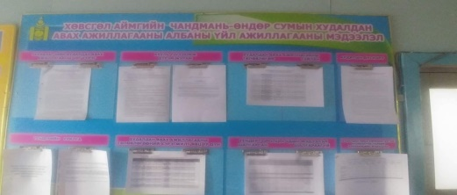 | 100
73 | 4.13 |  | Газар өмчлөх ажлыг эрчимжүүлж 80-90 хувьд хүргэнэ /2018 оны 5 сарын 01-ний өдөр дуусгавар болно./ | Иргэд газар өмчилнө |  | Газар өмчлөлтийн ажил эрчимжинэ |  | Сумын засаг даргын 2018 оны 4 дүгээр сарын 23-ны өдрийн А/47 дугаар захирамжаар газар өмчлөх ажлын 1 сарын аян зарласан. Энэ аяны хүрээнд Үндсэн мэдээллийн санд газар ашиглах 6, эзэмших 685, өмчлөх 272 нийт 963 нэгж талбар бүртгэгдсэн. Шинээр 2019 онд өвөлжөө хаваржааны 1200 нэгж талбар, эзэмших 180 нэгж талбар оруулахаар төлөвлөөд байна. | 70
74 | 4.14 | СЗДҮАМХ  2.28 | Лэнд менежер программыг сурталчлан, цахим газар олголтыг зохион байгуулж, иргэдэд мэдээлнэ | Цахим газар олголт хийгдэнэ |  | Иргэд хэрэгцээт мэдээллээ цаг алдалгүй авах боломж бүрдэнэ |  | Газрын нэгдсэн мэдээллийн сан ЛЭНД МЕНЕЖЕР программ дээр нөхөн бүрдүүлэлтийн ажлыг 85 хувьтай хийж гүйцэтгэж байна. Үндсэн мэдээллийн санд газар ашиглах 6, эзэмших 685, өмчлөх 272 нийт 963 нэгж талбар бүртгэгдсэн. Шинээр 2019 онд өвөлжөө хаваржааны 1200 нэгж талбар, эзэмших 180 нэгж талбар оруулахаар төлөвлөөд байна.   | 70
75 | 4.15 |  | Малжуулах төсөл, СХС, тракторын өр 100 хувь барагдуулах ажлыг зохион байгуулна. | Тракторын өр барагдсан байх, малжуулахын тооцоо нийлж, авлагыг барагдуулах |  | Тариалан эрхлэлтийг дэмжих санд өргүй болох |  | - Тариалан эрхлэлтийг дэмжих сангийн тракторын зээлийг барагдуулах талаар удаа, дараа мэдэгдэл өгч зарим иргэдийн тракторыг буцааж авахаар битүүмжлэх зэрэг ажил зохион байгуулсан. 3 жилийн төлбөр 255.0 сая төгрөг орохоос 67.6 сая төгрөг орсон үлдэгдэл төлбөр 187.3 сая төгрөг байна. биелэлтийн хувь 27 хувьтай байна. - Малжуулах төслөөс зээл авсан иргэн бүртэй уулзаж тооцоо нийлсэн. зарим иргэд зээлээ бэлнээр төлж барагдуулсан зэрэг маргааныг шийдвэрлэх, холбогдох хүмүүстэй тооцоо нийлж баталгаажуулсан | 40
76 | 4.16 |  | Холбогдох хууль тогтоомжуудын сургалт сурталчилаа хийх /эрүү,замын хөдөлгөөн, малын хулгай, зөрчлийн тухай хууль/ | Гэмт хэрэг гаралт багасна |  | Сургалт хийгдэн иргэд хууль тогтоомжуудын талаар мэдлэгтэй болно |  | Энэ гэмт зөрчилд холбогдох магдлалтай иргэдийн судалгааг гаргаж 10 иргэнд нэг бүрчлэн хууль таниулах, сурталчлах үйл ажиллагааг зохион байгуулсан. Малын хулгай гарах магадлал өндөр Хайрхан толгой багийн иргэдэд малчдын бүлгээр дамжуулан мэдээлэл дамжуулах механизм бүрдүүлэж, 2 сэжигтэй этгээдийг малчдын бүлгийн мэдээллээр цагдаагийн газарт хүргэж ажилласан. Замын хөдөлгөөний дүрэм, холбогдох хууль тогтоомжийг 50 жолоочид сургалт сурталчилгаа хийж, гарын авлага тараан ажилласан. | 100
77 | 4.17 |  | Энэ онд сумын төвд мал мал маллаж буй малчин өрхүүдэд зуслангийн газар олгох, хашаа хорооны гоожингоос чөлөөлөх бодлого барих замаар сумын төвд мал маллуулахгүй байх арга хэмжээг зохицуулна | Гүйцэтгэлээр |  | Сумын төвд мал маллахгүй болно |  | Сумын төвд мал аж ахуй эрхэлж байгаа иргэдийн заслангийн газрыг газар зохион байгуулалтын төлөвлөгөөний дагуу 0 гортигоос гадна Булан, Бийран чиглэлд байршуулахаар төлөвлөсөн.  Сумын төвд байгаа мал бүхий өрхийг зуслангийн газарлуу гаргах багийн ИНХ-ын тогтоол батлагдсан. | 70
78 | 4.18 |  | Багуудын бүртгэлийн ажлыг төгөлдөржүүлнэ | Ажлын гүйцэтгэлээр |  | Бүртгэл, судалгаа гарна |  | Сумын анхан шатны нэгж, багийн бүртгэлийн ажлыг сайжруулах чиглэлээр 5 багийн Засаг дарга нар багийнхаа иргэд, өрхийн судалгааг улсын бүртгэлийн мэдээллийн сантай тулган цэгцэлж, хүн ам, малын программ дахь алдаа зөрчлийг цаг тухай бүрд нь арилган ажиллаж байна. | 100
79 | 4.19 |  | Елгосын голын харз, Хээгцэрийн гол гэх зэрэг зорчиход хүндрэлтэй газруудад багийн иргэдийнхээ хүчийг ашиглан шинээр гүүр тавина | Ажлын гүйцэтгэлээр |  | Шинээр гүүр баригдана |  | Хэрэгжээгүй | 0
80 | 4.20 |  | Нам, Тойл, Шивэрт, Жаргалант зэрэг бүх багуудын хөцөө засварлах ажлыг багийн иргэдийн хүчийг ашиглан хийнэ | Хэрэгжилтээр |  | Хөцөөнүүд засварлагдана |  | Улаан-Асга багийн Тойл, Шивэрт багийн Шивэрт, Жаргалант, Хайрхан толгой багийн Улаан эрэг, Байцын хонхор, Байц, Хойд нуурмагтын зэрэг 7 хөцөө засварлах ажлыг багийн иргэдийн хүчийг ашиглан засварлаж дуусгасан. | 100
81 | 4.21 |  | Шивэрт багийн төвийн байрны дулаалга, хашаа солих гэх зэрэг тохижилтын ажил хийнэ | Гүйцэтгэлийн хэрэгжилтээр |  | Багийн төвийн тохижилт сайжирна |  | Худалдан авах ажиллагаа, тендер амжилттай зохион байгуулагдаж, гүйцэтгэгчээр Ганжирчулуу ХХК шалгарсан боловч хөрөнгө санхүүгийн асуудлаас болж ирэх онд хийгдэхээр болсон. | 40
82 | 4.22 | СЗДҮАМХ  3.39 | Хүүхэд хамгааллын бодлого, журмыг хэрэгжүүлж, урьдчилан сэргийлэх үйлчилгээг өргөжүүлэх, хариу арга хэмжээ авах салбар дундын хамтын үйл ажиллагааг бэхжүүлнэ | Үйл ажиллагаа сайжирна |  | Хүүхэд хамгааллын бодлого орон нутагт бодитой хэрэгжинэ |  | Хүүхэд хамгааллын журмыг хэрэгжүүлэх хөтөлбөр, төлөвлөгөө гарган, мөрдлөг болгож, багш, ажилтан, суралцагч, эцэг эхчүүдэд таниулж, хүүхэд хамгааллын үйлчилгээг сайжируулж, түүнд чиглэсэн нөлөөллийн ажлыг зохион байгуулж, хүнд нахцөлд амьдарч байгаа хүүхдэд, хараа хяналт муутай хүүхэд, хүнд хэлбэрийн хөдөлмөр эрхэлдэг хүүхдийн судалгаа гарган хяналтыг сайжируулан ажилласан. | 70
83 | 4.23 |  | “Түр хамгаалах байр”-ыг бий болгож, хүүхдийн эсрэг хүчирхийллийг таслан зогсоох, хүүхдийн аюулгүй байдал, осол гэмтлийн талаар эцэг эхчүүдэд улиралд 2 удаа сургалт зохион байгуулах | Сургалт зохион байгуулагдана |  | Түр хамгаалах байртай болж, сургалт, үйл ажиллагаа жигдэрнэ |  | Төсөв хүндрэлтнй учир түр хамгаалах байр байгуулагдаагүй. Хүүхэд харах үйлчилгээний 15 эцэг эхэд улирал бүр хүүхэд хамгааллын тухай хууль, хүүхдийн аюулгүй байдал, осол гэмтлээс урьдчилан сэргийлэх, хүүхэд хүмүүжлийн эерэг арга сэдвүүдээр сургалт зохион байгуулсан. | 40
84 | 4.24 |  | Хүүхэд хамгааллын “Хамтарсан баг”-ийн үйл ажиллагааг эрчимжүүлж, тогтмол үйл ажиллагаатай болгох | Үйл ажиллагаа эрчимжинэ |  | Сум орон нутагт хүүхэд хамгааллын үйл ажиллагааны чанар сайжирна |  | 2018 оны 01 сарын 31-ний өдрийн сумын иргэдийн төлөөлөгчдийн хурлын дугаар 27 тогтоолоор 7 хүний бүрэлдэхүүнтэй хамтарсан багийн гишүүд шинэчлэгдэж байгуулагдаж 2018 оны ажлын төлөвлөгөөгөө батлан үйл ажиллагаа тогтмолжсон. Дархан-Уул аймагт зохион байгуулагдсан “Нийгмийн ажилтнуудыг чадавхжуулах” сургалтанд амжилттай оролцож мэргэшлийн гэрчилгээ авсан. Багийн гишүүд хөдөөгийн 4 багаар явж 233 иргэнд гэр бүлийн хүчирхийлэлтэй тэмцэх тухай хуулийн шинэчилсэн найруулга, хүүхэд хамгааллын тухай хууль болон хүүхэд хүмүүжлийн эерэг аргыг сурталчилан сургалт зохион байгуулсан. | 70
Тав. СОЁЛ, УРЛАГ, СПОРТ, ЗАЛУУЧУУДЫН ХӨГЖЛИЙН ЧИГЛЭЛЭЭР:

85 | 5.1 | СЗДҮАМХ  2.23 | “Алунгоо хатан ээжийн баяр-4” зориулсан Үндэсний урлаг, нутгийн язгуур соёл урлагийг харуулсан тоглолт хийх | Нутгийн язгуур урлаг хөгжинө |  | Нутгийн иргэдэд соёлын үйлчилгээ хүргэнэ |  | “Алунгоо эхийн сургаалийн баяр-4” арга хэмжээний нээлтэнд хөсөг цувааны үзүүлбэр, баярын хүндэтгэлийн концертыг аймгийн Хөгжимт драмын театр бүрэн бүрэлдэхүүнээрээ оролцон тоглож, нутгийн язгуур урлаг, онцлогийг тусгасан урлагийн тоглолтыг иргэдэд хүргэсэн.  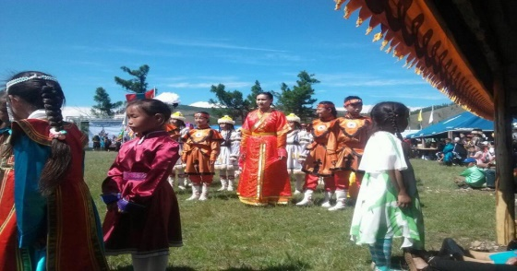 | 100
86 | 5.2 | СЗДҮАМХ  5.3 | Соёлын төвийн урлагийн хувцас нэмэгдүүлнэ | Урлагийн хувцас нэмэгдэнэ |  | Ажиллах нөхцөл сайжирна | ОНХО  4.0 сая | Энэ онд ОНХО-ын 4 сая төгрөгийн хөрөнгөөр Урианхайн хос дээл, солист эрэгтэй эмэгтэй дээл, 5 хөвгүүний иж бүрэн хувцас хийлгэж хүлээн авсан.  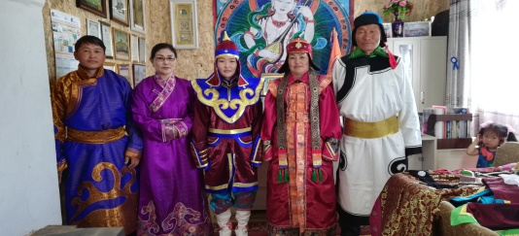  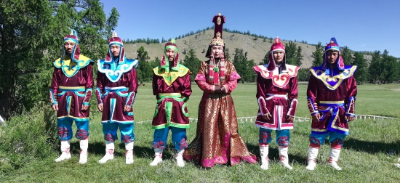 | 100
87 | 5.3 | СЗДҮАМХ  5.21 | Залуучуудын чуулган зохион байгуулж, залуучуудын клубуудыг идэвхижүүлэн оролцоог нэмэгдүүлнэ | Хэрэгжилтээр |  | Залуучуудын оролцоо нэмэгдэнэ |  | Залуучуудын чуулган зохион байгуулагдаагүй. ЕБС, СӨБ гэх зэрэг төсөвт байгууллагууд дээр залуу багш нарын клуб үйл ажиллагаа явуулж байна.  2018 оны 6 дугаар сарын 27-д Чандмань бүсийн 4 сумын нийт 80 орчим оюутан залуусын дунд эрдэм шинжилгээний бага хурал, уулзалт зөвлөгөөн зохион байгууллаа. Эрдэм шинжилгээний бага хуралд тэргүүн илтгэлийн сумын Засаг дарга Х.Энхтүвшин тавьсан ба, сум сумын төлөөлөл илтгэл тавьж хэлэлцүүлсэн бүтээлч ажил болсон.  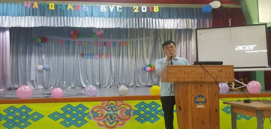  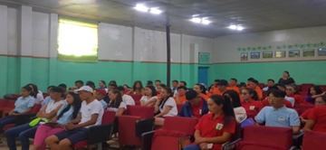 | 70
88 | 5.4 | СЗДҮАМХ  5.6 | Мөнгөн өвөл, Алтан намар, Хүрэл хавар урлагийн наадмыг уламжлалт хэлбэрээр зохион байгуулна. | Хэрэгжилтээр |  | Урлагийн наадмын үйл ажиллагаа тогтмолжино |  | Мөнгөн өвөл урлагийн наадам 12 дугаар сарын 17-нд зохион байгуулагдахаар удирдамж батлуулан ажиллаж байна.  Энэ онд “ Удирдах ажилтнууд дуулж байна” уралдаан зохион байгуулсан. 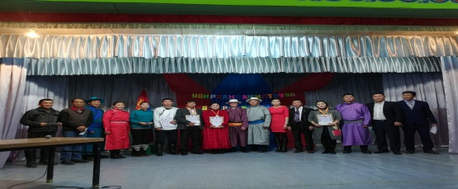 Мөн залуучуудын дунд “Таны үеийн дуулал” дууны тэмцээн зохион байгуулж 22 хүн оролцож, үйл ажил амжилттай зохион байгуулагдсан.  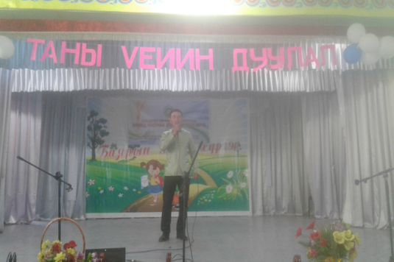 | 100
89 | 5.5 | СЗДҮАМХ  5.10 | Нутгийн дууны клип хийж нийтийн хүртээл болгоно | Гүйцэтгэлээр |  | Нутгийн дууны клиптэй болно |  | Нутгийн дууны зураг авалтын ажил хийгдэж дууссан. | 70
90 | 5.6 |  | “Урианхайн хурд” МСУХ-ны 20 жилийн ойг тэмдэглэн өнгөрүүлэх | Хэрэгжилтээр |  | Ой тэмдэглэнэ |  | Урианхайн хурд морин спорт уяачдын холбооны 20 жилийн ойг тэмдэглэн өнгөрүүлэх ажлын хүрээнд АИТХТ-ийн шийдвэрээр энэ оны 6 дугаар сард бага 3 насны хурдан морьдын уралдаан зохион байгуулсан.  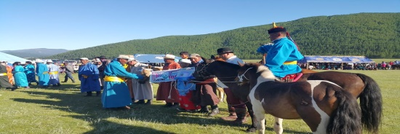 | 100
91 | 5.7 |  | Төсөвт байгууллагууд, сумын төвийн хорооллуудын урлаг спортын наадам зохион байгуулна | Хэрэгжилтээр |  | Бага олимп зохион байгуулагдана |  | Хэрэгжээгүй | 0
92 | 5.8 | СЗДҮАМХ  5.18 | Сумын спорт заалны тоног төхөөрөмжийг нэмэгдүүлж, үйл ажиллагааг сайжруулах | Ажлын гүйцэтгэлээр |  | Спортын тоног төхөөрөмжтэй болох | ОНХО  2 сая | Энэ онд ОНХО-ын 2 сая төгрөгийн хөрөнгөөр сумын спорт зааланд хэрэглэгдэхүүн авснаар спорт заалны хэвийн үйл ажиллагаа хангагдаж, хүүхэд залуучууд цөлөөт цагаа зөв боловсон өнгөрүүлэх нөхцөл бүрсэн.  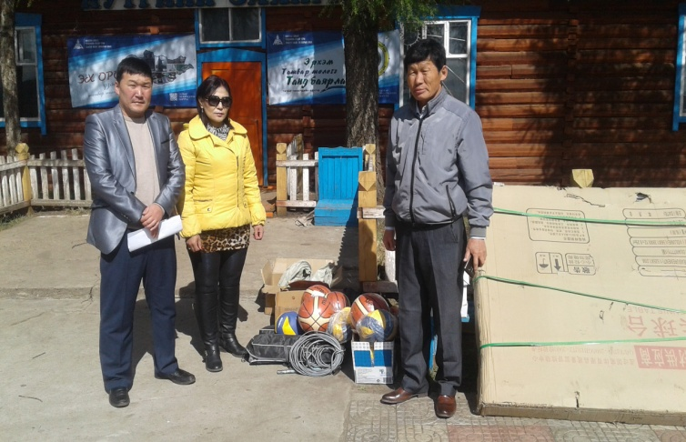  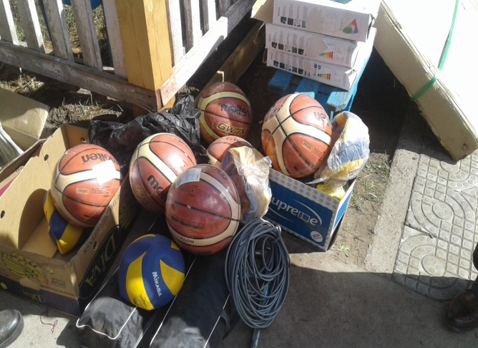 | 100
93 | 5.9 | СЗДҮАМХ  5.13 | “Чандмань-Өндөр бахархал” медаль хийх | Хэрэгжилтээр |  | Сум орон нутгийн медальтай болох | ОНХО  5.07 сая | “Чандмань-Өндөрийн бахархал” медаль, хүндэт өргөмжлөлийн загварыг гарган ИТХТ-ийн хурлаар батлуулан Монголын зураачдын эвлэлээр гүйцэтгүүлж сум орон нутагтаа ажил үйлсээрээ манлайлсан бахархалт 70 хүнийг шагнаж урамшуулсан. . 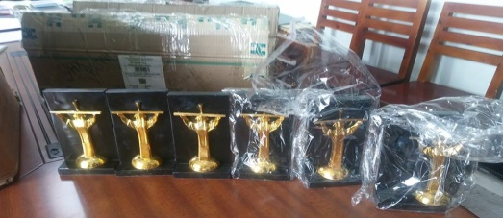  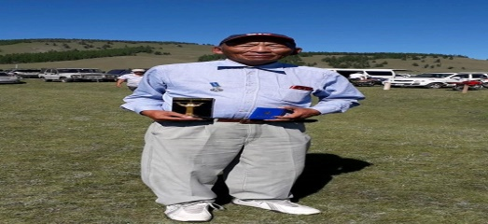 | 100
94 | 5.10 |  | Уран бүтээлийн тоглолт хийж, туршлага судална | Баярын тоглолт бэлэн болно |  | Туршлага солилцон, соёлын үйлчилгээг иргэдэд хүргэнэ |  | “Алунгоо хатны үр сад” туршлага солилцох аялан тоглолтоо Цагаан-Үүр,Эрдэнэбулган,Тариалан,Тосонцэнгэл,Түнэл,Алаг-Эрдэнэ сумаар болон хөдөөгийн 4 багаар тоглож, 1000 гаруй үзэгчдэд үйлчилж, Алунгоо хатны баярт 500,000 төгрөгийг хандивлан, соёлын төвдөө Караоке машиныг худалдан авч үйл ажиллагаандаа ашиглаж байна.  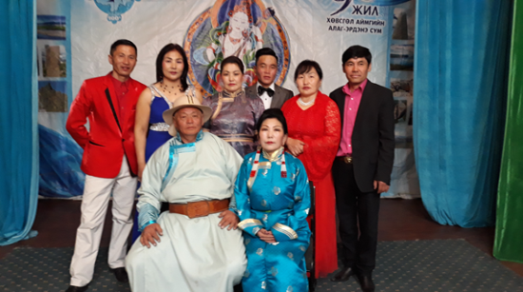  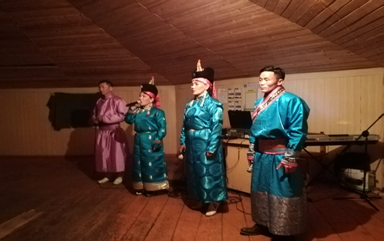 | 100
95 | 5.11 |  | Нүүдлийн номын сангийн үйл ажиллагааг тогтмолжуулна | Хэрэгжилтээр |  | Үйл ажиллагаа тогмолжино |  | Хөдөөгийн 4 багийн 351 малчдад үйлчилж, түүнээс 68 малчин шинэ уншигчаар бүртгэгдсэн.  Малчдад 284 номоор үйлчилсэн байна. | 100
96 | 5.12 |  | Хайрхан толгой багийн 10 жилийн ойг тэмдэглэн өнгөрүүлэх, тохижилтын ажил хийх | Хэрэгжилтээр |  | Ой тэмдэглэнэ |  | “Чандмань-Өндөр бахархал” нэрлэсэн жилийн хүрээнд хайрхан толгой баг байгуулагдсаны 10 жилийн ойг тэмдэглэн өнгөрүүлж ,10 жилийн хугацаандах багийн ажлын үзүүлэлт,бүтээн байгуулалтын ажил,ард иргэдийн амьдралд гарсан дэвшил ,хандлагийн өөрчилөлтийг иргэдэд таниулах тэдний хөдөлмөр бүтээлээр бахархах,ахмад үеийн бахархалыг түүчээлэн хүргэх ,алдаршуулан таниулах баг хамт олноо сурталчилах зорилгын доор 2 өдрийн арга хэмжээг зохион байгуулав.  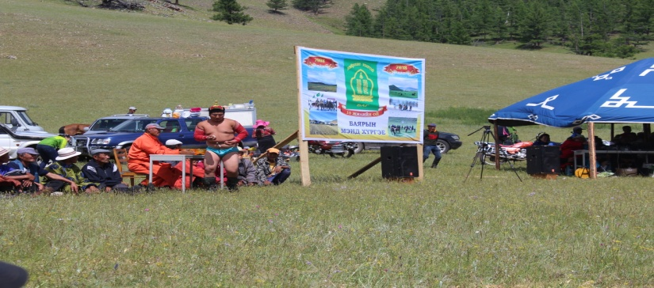  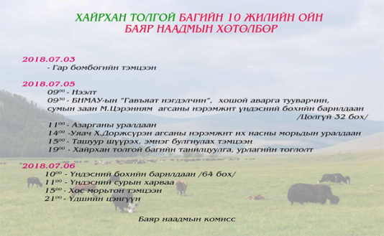 | 100
97 | 5.13 | СЗДҮАМХ  3.40 | Угийн бичиг хөтлөлтийг 60 хувьд хүргэнэ | Угийн бичиг хөтлөлт нэмэгдэнэ |  | Орон нутагт угийн бичиг хөтлөх арга зүйн сургалт явагдаж, угийн бичиг хөтлөлтийн тоо нэмэгдэнэ |  | 2018 онд Угийн бичиг хөтлөх арга зүйн талаар 2 өдрийн 5 удаагийн сургалтанд 110 ажилтан албан хаагчид, ИХТ-чид, ахмадууд хамрагдав. Цаашид сургалтыг үе шаттайгаар хийхээр төлөвлөн ажиллаж байна.  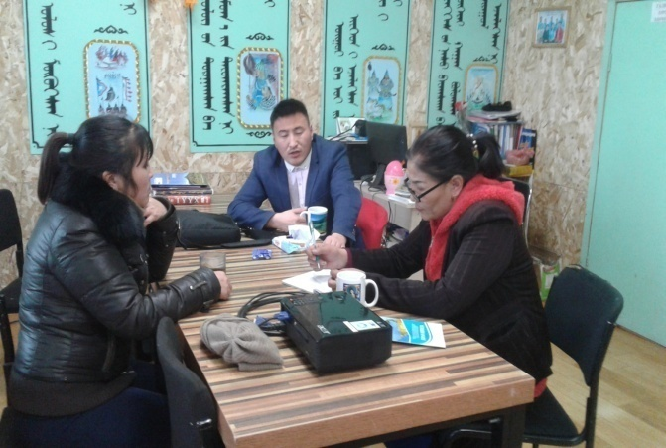  Аймгийн БСУГ-ын төлөвлөгөөнд орсны дагуу Алунгоо хатны баяраар Угийн бичгийн үзэсгэлэн гаргав. Уг үзэсгэлэнд 35 өрхийн угийн бичиг оролцсоноос Чандмань-Өндөр сумын 3-р багийн иргэн Б.Хишигдэлгэр Тэргүүн байр эзлэж Цомын эзэн болж, Соёлын ажилтан Тунгалаг Дэд байрыг эзлэв.  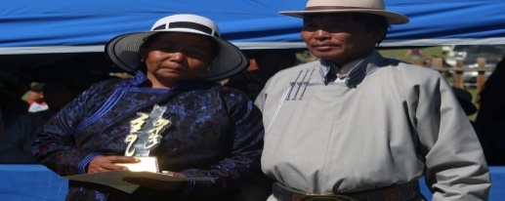 | 70
98 | 5.14 |  | Булнайн рашааны амралтыг орон нутгийн эзэмшилд авах ажлыг зохион байгуулна | Ажлын гүйцэтгэлээр |  | Булнайн рашаан орон нутгийн эзэмшилд орно |  | Булнайн рашааны амралтыг орон нутгийн эзэмшилд авах мэдэгдлийг ИТХ-аас холбогдох хүмүүсд хүргүүлэн ажиллаж байна. Байгаль хамгаалах нөхөн сэргээх арга хэмжээний зардлаар 6.5 сая төгрөгийн санхүүжилттэй ажлыг тендер зарлаж Хос-Эрдэнэ ХХК шалгаран Булнайн рашааны 28 градус, 36 градус, 43 градусын 3-н рашааны байрыг шинэчлэн барьсан.  Ажлын гүйцэтгэлийг 2018 оны 7 сард сумын комисс хүлээж авсан. | 70
99 | 5.15 |  | Иргэний танхимыг бүрэн тохижуулах, үйл ажиллааг тогтмолжуулах | Хэрэгжилтээр |  | Иргэний танхимын үйл ажиллагаа тогтмолжино |  | Ирэний танхимын дулааны шугам, радиотарыг бүрэн сольж шинэчилсэн. Ирэх онд бүрэн тохижуулахаар шийдвэрлэсэн. | 40

БИЕЛЭЛТ ГАРГАСАН: ЗАСАГ ДАРГЫН ОРЛОГЧ М.АДЬЯА
ХЯНАСАН: ЗАСАГ ДАРГА . Х.ЭНХТҮВШИН

